РУКОВОДСТВО
ПРЕДУПРЕЖДЕНИЕ:
До начала эксплуатации транспортного средства следует внимательно прочесть настоящее руководство и все дополнения к нему.

Сборка
Эксплуатация
Техническое обслуживание

ЭТО ТРАНСПОРТНОЕ СРЕДСТВО НЕ ПРЕДНАЗНАЧЕНО ДЛЯ ИСПОЛЬЗОВАНИЯ НА АРЕНДОВАННЫХ ТРАССАХ ИЛИ В ГОНКАХ
ПО ЭКСПЛУАТАЦИИ

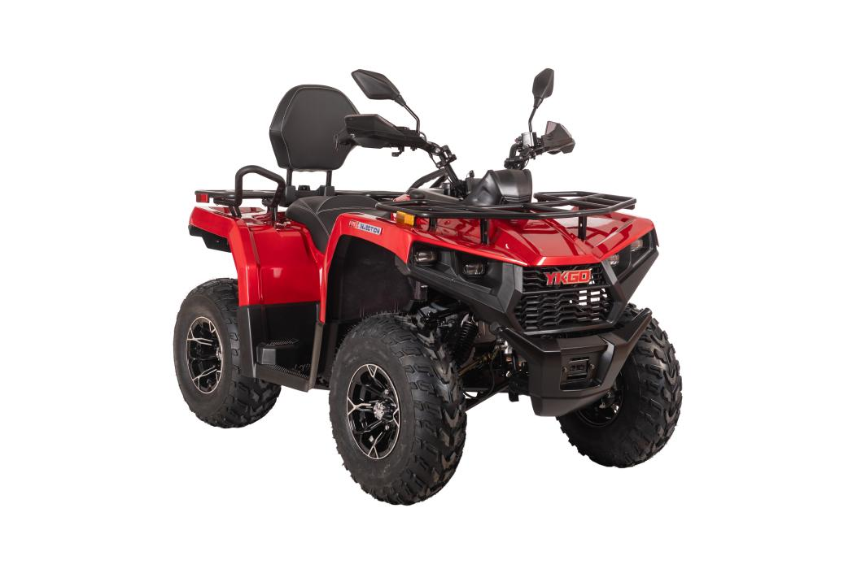

YK40EA

ПЕРЕД НАЧАЛОМ ЭКСПЛУАТАЦИИ ЭТОГО ТРАНСПОРТНОГО СРЕДСТВА ВЛАДЕЛЕЦ И ВОДИТЕЛЬ ДОЛЖНЫ ПРОЧЕСТЬ И ПОНЯТЬ ВСЕ ИНСТРУКЦИИ ПО ЕГО ПРАВИЛЬНОЙ СБОРКЕ И БЕЗОПАСНОЙ ЭКСПЛУАТАЦИИ, А ТАКЖЕ ИНСТРУКЦИИ, КАСАЮЩИЕСЯ ДВИГАТЕЛЯ И ВСЕХ ДРУГИХ ЧАСТЕЙ ТРАНСПОРТНОГО СРЕДСТВА.

США

СОДЕРЖАНИЕ
1. ВВЕДЕНИЕ
2. ПОНИМАНИЕ ПРЕДУПРЕЖДЕНИЙ
3. ПРЕДУПРЕЖДЕНИЯ ПО БЕЗОПАСНОСТИ
4. ЕЖЕДНЕВНЫЕ ПРОВЕРКИ ПЕРЕД ПОЕЗДКОЙ
5. ПРЕДУПРЕЖДЕНИЯ ПО ЭКСПЛУАТАЦИИ
6. ИДЕНТИФИКАЦИОННЫЙ НОМЕР ТРАНСПОРТНОГО СРЕДСТВА
7. ФУНКЦИИ ЭЛЕМЕНТОВ УПРАВЛЕНИЯ И ЧАСТЕЙ
8. СНАРЯЖЕНИЕ ДЛЯ ЕЗДЫ
9. ВОЖДЕНИЕ ТРАНСПОРТНОГО СРЕДСТВА
10. АККУМУЛЯТОР
11. ТЕХНИЧЕСКОЕ ОБСЛУЖИВАНИЕ
12. ИНСТРУМЕНТЫ
13. СПЕЦИФИКАЦИЯ
14. СХЕМА ЭЛЕКТРООБОРУДОВАНИЯ

- Введение
Поздравляем Вас с приобретением квадрицикла (ATV). Мы гордимся тем, что можем предложить вам это транспортное средство, разработанное и изготовленное в соответствии с самыми высокими стандартами производительности и качества. Мы уверены, что вам понравится обеспечиваемый им высочайший уровень эксплуатационных характеристик, надежности, комфортности и безопасности езды.

Настоящее руководство предназначено для того, чтобы ознакомить владельца и водителя этого квадрицикла с его эксплуатационными характеристиками и разнообразными функциями. В руководстве также содержится информация по уходу за вашим квадрициклом и его техническому обслуживанию.

Просим вас внимательно прочесть настоящее руководство. Информация, содержащаяся в этом руководстве по эксплуатации и на предупреждающих наклейках, которые поставляются с описанным здесь транспортным средством, поможет вам понять правила безопасной эксплуатации и технического обслуживания вашего квадрицикла. Вы должны понимать все предупреждения и инструкции, содержащиеся в этом руководстве, и следовать им.

Если вы не получили какой-либо из указанных выше документов, вам следует связаться со своим дилером и попросить выслать их вам.

Важное предупреждение по безопасности
Запрещается модифицировать двигатель, приводную систему, механические или электрические системы вашего квадрицикла. Не следует устанавливать запасные части или комплектующие со вторичного рынка в целях увеличения скорости или мощности вашего квадрицикла.

Несоблюдение этих запретов повышает вероятность аварий с ЛЕТАЛЬНЫМ ИСХОДОМ или СЕРЬЕЗНЫМИ ТРАВМАМИ!

Кроме того, их несоблюдение приведет к аннулированию гарантии на ваш квадрицикл.

К езде на квадрицикле необходимо относиться ответственно
Необходимо убедиться, что вы понимаете и соблюдаете все местные нормативно-правовые акты, законы штата/провинции и федеральные/государственные законы, касающиеся езды на квадрициклах.

Следует помнить, что необходимо уважительное отношение к своему квадрициклу, окружающей среде и собственности других людей. Во время езды вы несете ответственность за свою безопасность и безопасность окружающих вас людей!
УПРАВЛЕНИЕ КВАДРИЦИКЛОМ МОЖЕТ БЫТЬ ОПАСНЫМ.
Управление квадрициклом отличается от управления другими транспортными средствами, включая мотоциклы и легковые автомобили. При несоблюдении надлежащих мер предосторожности может быстро произойти столкновение и опрокидывание квадрицикла даже в ходе обычных маневров, таких как поворот, езда по склонам или преодоление препятствий.

Несоблюдение этих инструкций может привести к СЕРЬЕЗНЫМ ТРАВМАМ ИЛИ СМЕРТИ.

- Необходимо внимательно прочесть настоящее руководство и все наклейки на квадрицикле и соблюдать указанные в них правила эксплуатации.
- Запрещается управлять квадрициклом без надлежащего инструктажа. Требуется пройти курс обучения. Начинающие водители должны пройти обучение у сертифицированного инструктора. Вы всегда можете обратиться к авторизованному дилеру квадрициклов, чтобы узнать о ближайших к вам курсах обучения вождению квадрицикла.
- Запрещено допускать детей и подростков в возрасте до 16 лет к управлению квадрициклом. Перед началом эксплуатации квадрицикла необходимо ознакомиться с настоящим руководством и всеми наклейками на транспортном средстве, а также пройти курс обучения у сертифицированного инструктора.
- Следует избегать использования квадрицикла в местах, имеющих дорожное покрытие, включая тротуары, проезды, автостоянки и улицы.
- Не следует управлять квадрициклом без соответствующего шлема, подходящего вам по размеру. Вам также необходимо надевать средства для защиты глаз (защитные очки или щиток для лица), перчатки, мотоботы, рубашку или куртку с длинными рукавами и длинные брюки.
- Не следует употреблять алкоголь или наркотики до или во время эксплуатации квадрицикла.
- Не следует ездить на чрезмерно высокой скорости. Необходимо всегда ездить со скоростью, соответствующей рельефу местности, видимости и условиям эксплуатации, а также вашему опыту.
- Не следует пытаться ездить на задних колесах, выполнять прыжки или другие трюки.
- Требуется проверять свой квадрицикл каждый раз перед его эксплуатацией, чтобы убедиться, что он находится в надлежащем рабочем состоянии. Необходимо всегда соблюдать процедуры и графики проверок и технического обслуживания, приведенные в настоящем руководстве.
- Во время езды на квадрицикле всегда следует держать обе руки на руле, а обе ноги – на подножках.
- При движении по незнакомой местности необходимо ездить медленно и соблюдать особую осторожность. При управлении квадрициклом всегда необходимо следить за изменяющимися условиями рельефа.
- Не ездить на квадрицикле по чрезмерно неровной, скользкой местности или рыхлому грунту.
- При повороте обязательны к соблюдению правила, приведенные в настоящем руководстве. Следует потренироваться выполнять повороты на низкой скорости, прежде чем пытаться поворачивать на более высокой скорости. Не поворачивать на чрезмерно высокой скорости.
- Если произошла авария, после нее необходимо проверить квадрицикл у официального дилера.
- Не ездить на квадрицикле по склонам, слишком крутым для квадрицикла или ваших навыков. Следует потренироваться на небольших склонах, прежде чем приступать к более крутым.
- Обязательны к соблюдению правила езды по холмистой местности, приведенные в настоящем руководстве. Требуется внимательно исследовать рельеф местности, прежде чем подниматься на какой-либо склон. Нельзя подниматься на склоны с чрезмерно скользкой или рыхлой поверхностью. Следует переносить свой вес вперед. Не открывать дроссельную заслонку резко. Запрещено преодолевать вершину холма на большой скорости.
- Обязательны к соблюдению правила при спуске со склонов и торможении на возвышенностях, приведенные в настоящем руководстве. Требуется внимательно исследовать рельеф местности, прежде чем спускаться с какого-либо склона. Следует переносить свой вес назад. Не спускаться по склону на большой скорости. Избегать спуска по склону под углом, который может привести к резкому крену транспортного средства в одну сторону. По возможности спускаться вниз по склону напрямую.
- Всегда соблюдать надлежащие процедуры при пересечении склона холма, приведенные в настоящем руководстве. Избегать склонов с чрезмерно скользкой или рыхлой поверхностью. Переносить свой вес на ту часть квадрицикла, которая выше. Не пытаться выполнить поворот квадрицикла на склоне, пока вы не освоите технику поворота, описанную в настоящем руководстве, на равнинной местности. По возможности не пересекать склон крутого холма.
- Если квадрицикл заглох или откатился назад при подъеме на холм, следует всегда выполнять соответствующие процедуры. Во избежание заглохания необходимо поддерживать постоянную скорость при подъеме на склон. Если квадрицикл заглох или откатился назад, необходимо следовать особому порядку торможения, описанному в настоящем руководстве. Сойти с квадрицикла в сторону, находящуюся выше по склону, или в любую сторону, если квадрицикл направлен прямо вверх по склону. Развернуть квадрицикл и снова сесть на него в соответствии с процедурой, описанной в настоящем руководстве.
- Перед ездой на квадрицикле в новом месте всегда проверять наличие препятствий. Не пытаться преодолевать высокие препятствия, такие как большие камни или поваленные деревья. При преодолении препятствий всегда выполнять надлежащие процедуры, описанные в настоящем руководстве.
- Остерегаться заносов или скольжения. На скользких поверхностях, таких как лед, двигаться медленно и с повышенной осторожностью, чтобы уменьшить возможность заноса или неконтролируемого скольжения.
- Не ездить на квадрицикле по глубоким водоемам или водоемам с быстрым течением. Избегать водоемов, глубина которых превышает рекомендуемую максимальную глубину. Двигаться медленно, аккуратно балансируя свой вес, избегая резких движений, поддерживать медленное и устойчивое движение вперед, не делать резких поворотов или остановок и не газовать резко.
- Тормозные качества могут снижаться после воздействия влаги на тормоза. После езды по воде следует протестировать тормоза. При необходимости слегка нажать на тормоза несколько раз, чтобы тормозные колодки просохли.
- Использовать шины только того размера и типа, которые указаны в настоящем руководстве. Всегда поддерживать надлежащее давление в шинах, указанное в этом руководстве.
- Запрещается модифицировать квадрицикл из-за возможности неправильной установки или использования аксессуаров.
- Запрещается превышать заявленную грузоподъемность квадрицикла.

2. ПОНИМАНИЕ ПРЕДУПРЕЖДЕНИЙ
ВНИМАНИЕ:
Это ТРАНСПОРТНОЕ СРЕДСТВО – не игрушка. К управлению им допускаются только лица, достигшие возраста 16 лет. ПЕРЕД ЕГО ИСПОЛЬЗОВАНИЕМ РОДИТЕЛЬ И РЕБЕНОК ДОЛЖНЫ ПРОЧЕСТЬ И ПОНЯТЬ ПРЕДУПРЕЖДЕНИЯ И РУКОВОДСТВО ПО ЭКСПЛУАТАЦИИ.

НЕОБХОДИМО ИЗУЧИТЬ СВОЕ ТРАНСПОРТНОЕ СРЕДСТВО ПЕРЕД НАЧАЛОМ ВОЖДЕНИЯ!

Вам следует внимательно прочесть настоящее руководство, в котором освещены различные вопросы, касающиеся вашего транспортного средства. Управление этим транспортным средством предполагает вашу ответственность за вашу личную безопасность, безопасность других людей и защиту окружающей среды.

ПРИМЕЧАНИЕ: Изображения, используемые в настоящем руководстве, приведены только в иллюстративных целях. Ваша модель может выглядеть по-другому.

2. ПОНИМАНИЕ ПРЕДУПРЕЖДЕНИЙ
ПРЕДУПРЕЖДЕНИЕ ОБ ОПАСНОСТИ
ПРЕДУПРЕЖДЕНИЯ содержат специальные инструкции или процедуры, неправильное выполнение которых может привести к травмам или летальному исходу. Необходимо внимательно прочесть все ПРЕДУПРЕЖДЕНИЯ в этом руководстве. Следует выполнять инструкции, чтобы обеспечить свою безопасность.
В настоящем руководстве следующие предупредительные сигнальные слова используются для передачи указанных ниже сообщений:

Это символ предупреждения об опасности. Такой символ на вашем ТС или в этом руководстве предупреждает о возможности получения вами травмы. Речь идет о вашей безопасности!

ПРЕДУПРЕЖДЕНИЕ
Указывает на потенциальную опасность, которая может привести к серьезным травмам или смерти.
ВНИМАНИЕ
Указывает на потенциальную опасность, которая может привести к получению легкой травмы водителем или повреждению квадрицикла.

ВНИМАНИЕ
Указывает на ситуацию, которая может привести к повреждению квадрицикла.

ПРИМЕЧАНИЕ Слово «ПРИМЕЧАНИЕ» в данном руководстве используется для привлечения вашего внимания к ключевой информации или инструкциям.

3. ПРЕДУПРЕЖДЕНИЕ ПО БЕЗОПАСНОСТИ
ПРИМЕЧАНИЕ:
Для вашей защиты на транспортное средство нанесены предупреждающие наклейки. Необходимо внимательно прочесть инструкции на каждой наклейке и следовать им. В случае, если какая-либо наклейка станет неразборчивой или отклеится, следует обратиться к своему дилеру за заменой.

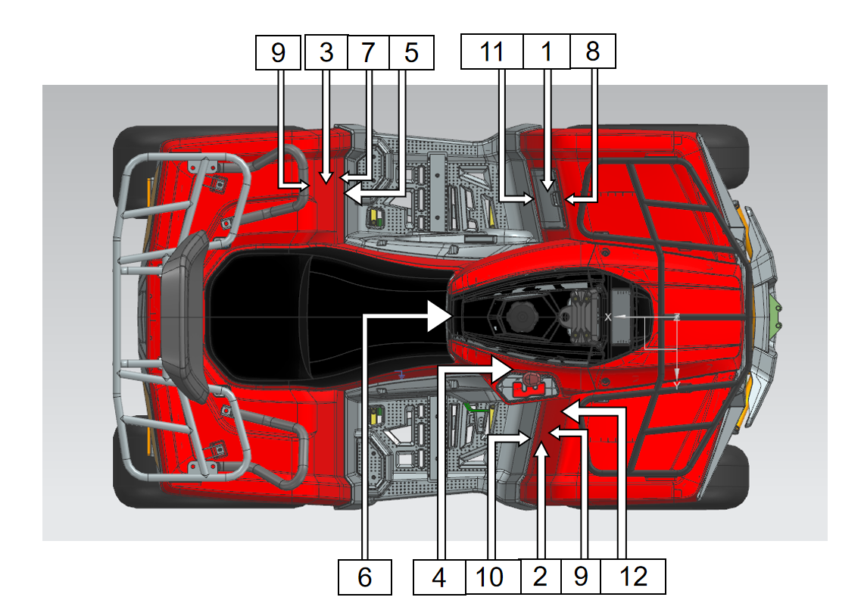

3. ПРЕДУПРЕЖДЕНИЕ ПО БЕЗОПАСНОСТИ
1.
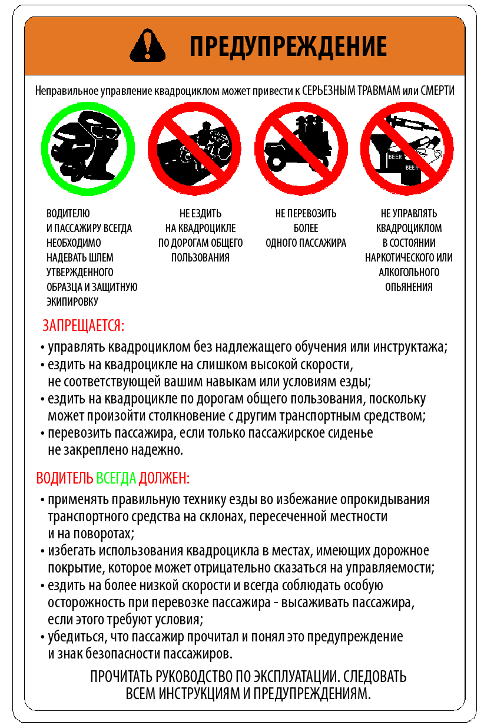

2.
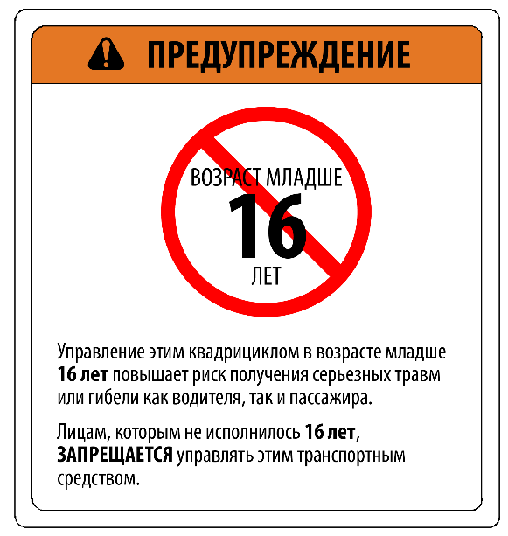
3. ПРЕДУПРЕЖДЕНИЕ ПО БЕЗОПАСНОСТИ
3 | 4
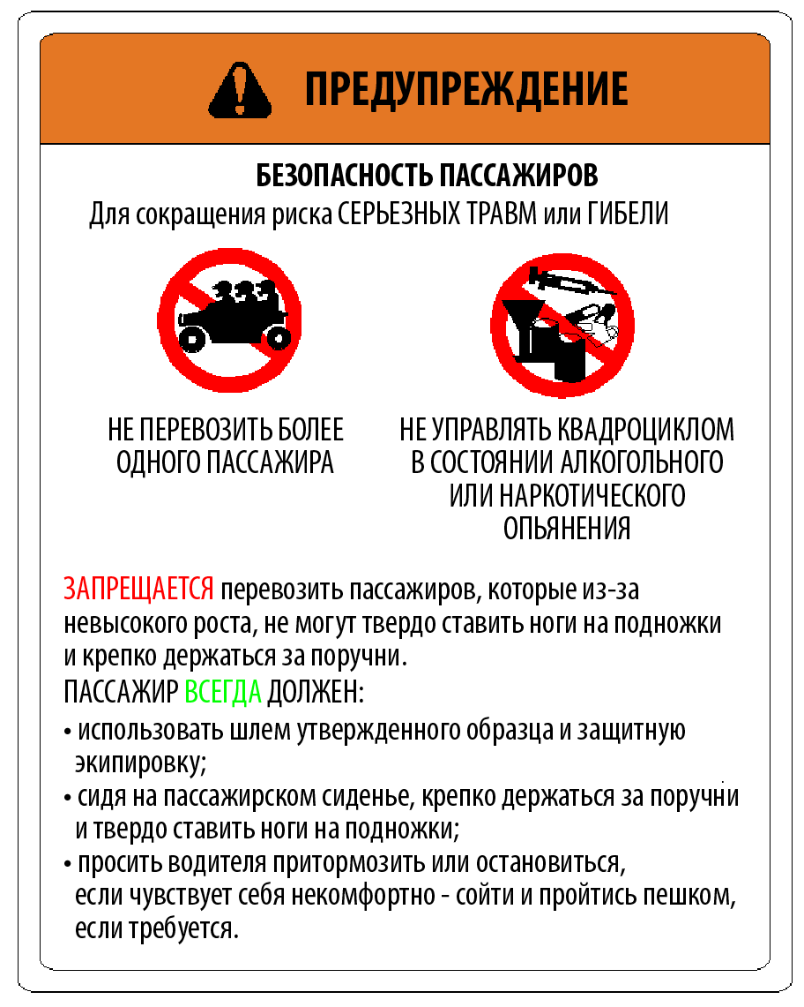 | 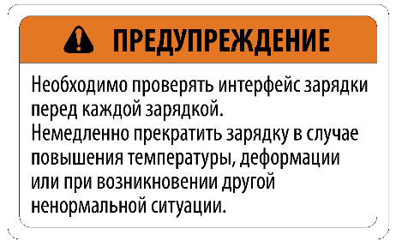

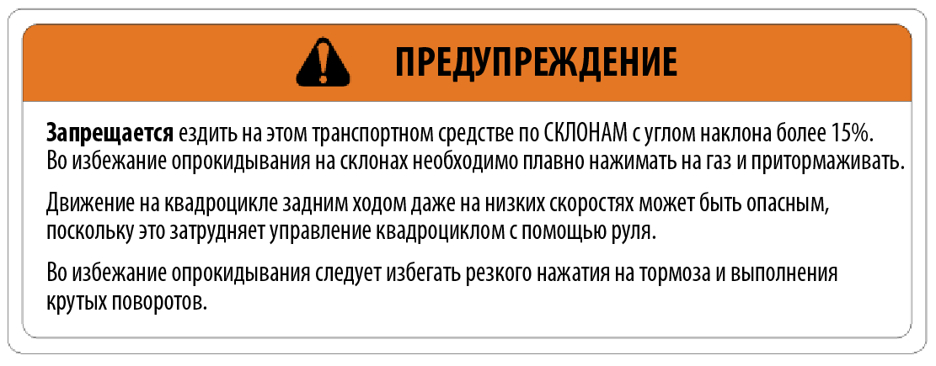

6 | 7
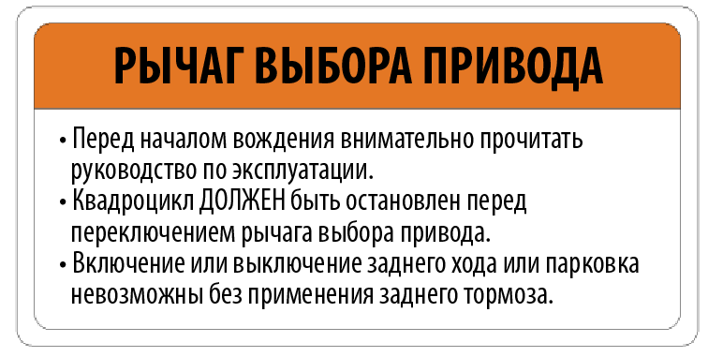 | 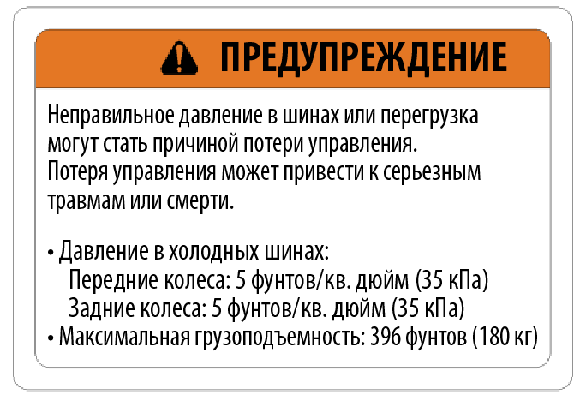

3. ПРЕДУПРЕЖДЕНИЕ ПО БЕЗОПАСНОСТИ

8 | 9
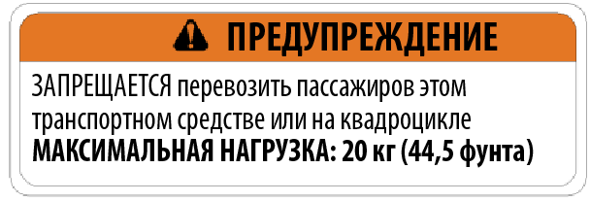 | 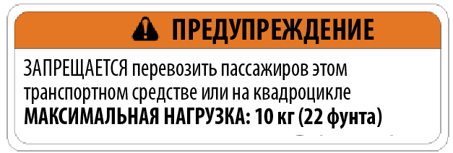

10.
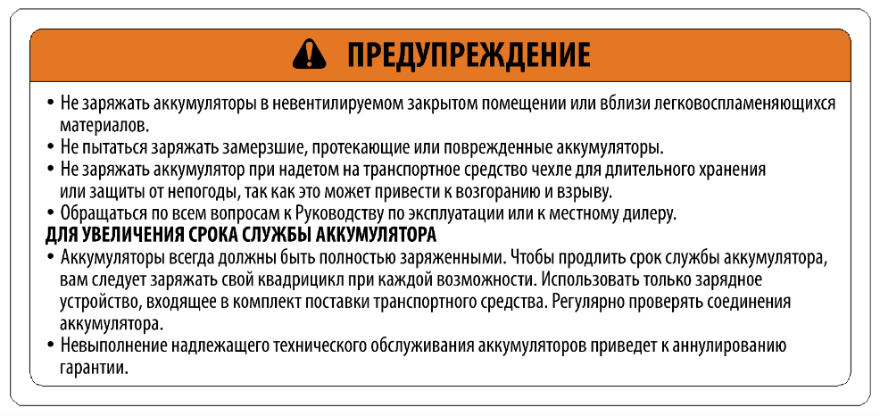
11.
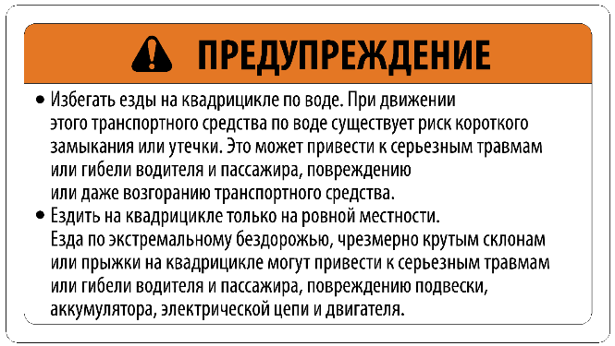
12.
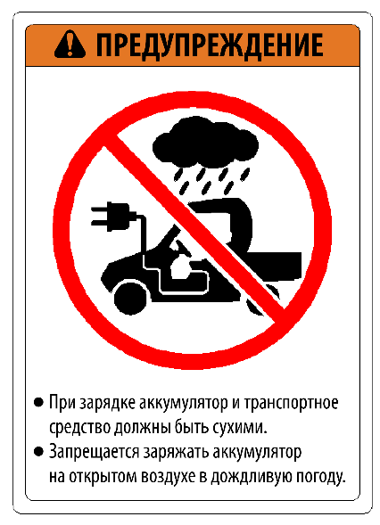

4. ЕЖЕДНЕВНЫЕ ПРОВЕРКИ ПЕРЕД ПОЕЗДКОЙ
ПРЕДУПРЕЖДЕНИЕ

Каждый раз перед поездкой вы должны проверять свой квадрицикл, чтобы убедиться, что он находится в надлежащем рабочем состоянии. Отсутствие надлежащих проверок может привести к серьезным травмам или смерти.

Приведенный ниже чек-лист для проверки поможет вам удостовериться перед поездкой, что ваш квадрицикл находится в надлежащем рабочем состоянии.
Пункт/Процедура проверки
- Шины – проверить состояние и давление в шинах.
- Аккумулятор – проверить аккумулятор, зарядить до нужного уровня заряда.
- Все тормоза – проверить работу, регулировку и уровень тормозной жидкости.
- Педаль газа – проверить плавность работы, нажатие и свободный ход. Убедиться, что педаль газа работает правильно. Она должна работать плавно и при отпускании полностью возвращаться в положение холостого хода. Если необходим ремонт, вам следует обратиться к официальному дилеру .
- Фара/задний фонарь/стоп-сигнал – проверить работу всех сигнальных ламп и переключателей.
- Выключатель останова двигателя – проверить исправность.
- Колеса – проверить затяжку гаек крепления колес и осей; убедиться, что осевые гайки закреплены шплинтами.
- Рулевое управление – проверить свободный ход, обращая особое внимание на любые необычные люфты в каком-либо месте.
- Смазать цепь и проверить регулировку натяжения.
- Незакрепленные детали – визуально осмотреть квадрицикл на наличие каких-либо поврежденных частей или незатянутых гаек/болтов или крепежных элементов.
- Водители – шлемы, защитные очки и одежда.

5. ПРЕДУПРЕЖДЕНИЯ ПО ВОЖДЕНИЮ
Посадка на квадрицикл и спуск с него

Посадка
При посадке на квадрицикл использовать ступени слева или справа.

Спуск
Убедиться, что вокруг безопасно, и медленно припарковать квадрицикл.
Заглушить двигатель (выключить зажигание).
Перевести рычаг стояночного тормоза в положение ON (ВКЛ.), чтобы заблокировать задние колеса.
Сойти с квадрицикла по ступеням слева или справа.

ПРЕДУПРЕЖДЕНИЕ

ПОТЕНЦИАЛЬНАЯ ОПАСНОСТЬ
Управление квадрициклом без надлежащего инструктажа.
ЧТО МОЖЕТ СЛУЧИТЬСЯ
Риск несчастного случая значительно возрастает, если водитель не знает, как правильно управлять квадрициклом в различных ситуациях и на разных типах местности.
КАК ИЗБЕЖАТЬ ОПАСНОСТИ
Начинающим и неопытным водителям следует пройти курс обучения у сертифицированного инструктора. После этого они должны регулярно отрабатывать технику вождения, как описано в Руководстве по эксплуатации.
Для получения дополнительной информации о курсе обучения вы всегда можете связаться с авторизованным дилером квадрициклов.

ПРЕДУПРЕЖДЕНИЕ

ПОТЕНЦИАЛЬНАЯ ОПАСНОСТЬ
Управление квадрициклом без шлема утвержденного образца, средств защиты глаз и защитной одежды.
ЧТО МОЖЕТ СЛУЧИТЬСЯ
Вождение квадрицикла без шлема утвержденного образца увеличивает ваши шансы получить серьезную травму головы или погибнуть в случае аварии.
Вождение без средств защиты глаз может привести к несчастному случаю и увеличивает ваши шансы получить серьезную травму в случае аварии.
КАК ИЗБЕЖАТЬ ОПАСНОСТИ
Всегда надевать шлем утвержденного образца, который подходит вам по размеру.
Вам также следует надевать средства для защиты глаз (защитные очки или щиток для лица), перчатки; мотоботы, рубашку или куртку с длинными рукавами и длинные брюки.

ПРЕДУПРЕЖДЕНИЕ
ПОТЕНЦИАЛЬНАЯ ОПАСНОСТЬ
Перевозка более 1 пассажира на этом квадрицикле.
ЧТО МОЖЕТ СЛУЧИТЬСЯ
Значительно снижает вашу способность держать баланс и управлять квадрициклом.
Это может привести к аварии с причинением вреда вам и/или вашему пассажиру.
КАК ИЗБЕЖАТЬ ОПАСНОСТИ
Не перевозить более 1 пассажира.

ПРЕДУПРЕЖДЕНИЕ
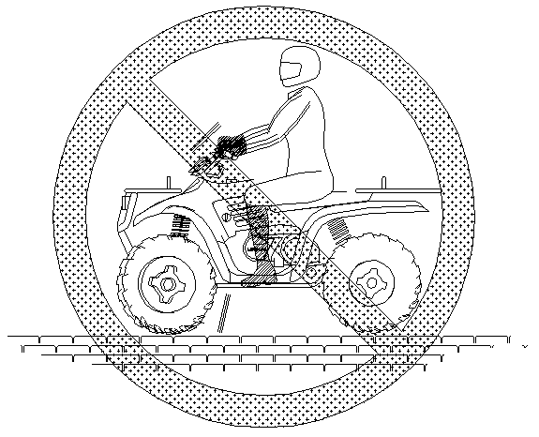
ПОТЕНЦИАЛЬНАЯ ОПАСНОСТЬ
Езда на квадрицикле в местах, имеющих дорожное покрытие, таких как тротуары, дорожки, автостоянки и улицы.
ЧТО МОЖЕТ СЛУЧИТЬСЯ
Дорожное покрытие может серьезно влиять на управляемость квадрицикла, что может привести к потере управления.
КАК ИЗБЕЖАТЬ ОПАСНОСТИ
Избегать езды на квадрицикле в местах, имеющих дорожное покрытие.

ПРЕДУПРЕЖДЕНИЕ

ПОТЕНЦИАЛЬНАЯ ОПАСНОСТЬ
Вождение квадрицикла после употребления алкоголя или наркотиков.
ЧТО МОЖЕТ СЛУЧИТЬСЯ
Это может серьезно повлиять на вашу оценку ситуации.
Это может привести к замедлению вашей реакции.
Это может повлиять на ваше равновесие и восприятие.
Это может привести к аварии.
КАК ИЗБЕЖАТЬ ОПАСНОСТИ
Никогда не употреблять алкоголь или наркотики до или во время вождения квадрицикла.

ПРЕДУПРЕЖДЕНИЕ

ПОТЕНЦИАЛЬНАЯ ОПАСНОСТЬ
Вождение квадрицикла на чрезмерно высокой скорости.
ЧТО МОЖЕТ СЛУЧИТЬСЯ
Увеличатся ваши шансы потерять контроль над квадрициклом, что может привести к аварии.
КАК ИЗБЕЖАТЬ ОПАСНОСТИ
Всегда ездить со скоростью, соответствующей рельефу местности, видимости и условиям эксплуатации, а также вашему опыту.

ПРЕДУПРЕЖДЕНИЕ

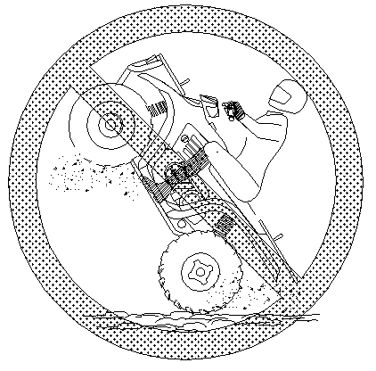
ПОТЕНЦИАЛЬНАЯ ОПАСНОСТЬ
Попытка кататься на задних колесах, выполнять прыжки и другие трюки.
ЧТО МОЖЕТ СЛУЧИТЬСЯ
Увеличится вероятность аварии, включая опрокидывание.
КАК ИЗБЕЖАТЬ ОПАСНОСТИ
Никогда не пытаться выполнять трюки, такие как катание на задних колесах или прыжки.

ПРЕДУПРЕЖДЕНИЕ

ПОТЕНЦИАЛЬНАЯ ОПАСНОСТЬ
Невыполнение проверок квадрицикла перед началом поездки.
ЧТО МОЖЕТ СЛУЧИТЬСЯ
Увеличивается вероятность аварии или повреждения оборудования.
КАК ИЗБЕЖАТЬ ОПАСНОСТИ
Всегда проверять свой квадрицикл перед каждым его использованием, чтобы убедиться, что он в безопасном рабочем состоянии.
Всегда соблюдать процедуры и графики проверок и технического обслуживания, приведенные в Руководстве по эксплуатации.

ПРЕДУПРЕЖДЕНИЕ

ПОТЕНЦИАЛЬНАЯ ОПАСНОСТЬ
Снятие рук с руля или ног с подножек во время вождения.
ЧТО МОЖЕТ СЛУЧИТЬСЯ
Снятие даже одной руки или ноги может снизить вашу способность контролировать квадрицикл или может привести к потере равновесия и падению с квадрицикла. Если вы уберете ногу с подножки, ваша ступня или нога могут соприкоснуться с задними колесами, что может привести к травме или аварии.
КАК ИЗБЕЖАТЬ ОПАСНОСТИ
Во время вождения квадрицикла всегда держать обе руки на руле, а обе ноги - на подножках.

ПРЕДУПРЕЖДЕНИЕ

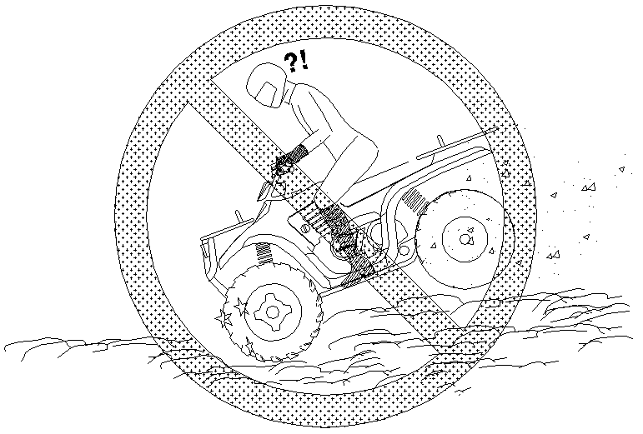

ПОТЕНЦИАЛЬНАЯ ОПАСНОСТЬ
Несоблюдение особой осторожности при вождении квадрицикла по незнакомой местности.
ЧТО МОЖЕТ СЛУЧИТЬСЯ
Вы можете наехать на скрытые камни, неровности или ямы, не имея достаточно времени, чтобы среагировать.
Это может привести к опрокидыванию квадрицикла или потере управления.
КАК ИЗБЕЖАТЬ ОПАСНОСТИ
Ездить медленно и соблюдать особенную осторожность при движении по незнакомой местности.
При управлении квадрициклом всегда необходимо следить за изменяющимися условиями рельефа.

ПРЕДУПРЕЖДЕНИЕ

ПОТЕНЦИАЛЬНАЯ ОПАСНОСТЬ
Несоблюдение повышенной осторожности при вождении по чрезмерно неровной, скользкой или рыхлой поверхности.
ЧТО МОЖЕТ СЛУЧИТЬСЯ
Это может привести к потере сцепления или управления транспортным средством, что может стать причиной аварии, включая опрокидывание.
КАК ИЗБЕЖАТЬ ОПАСНОСТИ
Не ездить на квадрицикле по чрезмерно неровной, скользкой или рыхлой поверхности до тех пор, пока вы не изучите и не отработаете навыки, необходимые для управления квадрициклом на такой местности.
Всегда быть особенно внимательными на таких участках местности.

ПРЕДУПРЕЖДЕНИЕ
ПОТЕНЦИАЛЬНАЯ ОПАСНОСТЬ
Неправильное поднятие на холмы.
ЧТО МОЖЕТ СЛУЧИТЬСЯ
Это может привести к потере управления или опрокидыванию квадрицикла.
КАК ИЗБЕЖАТЬ ОПАСНОСТИ
Всегда соблюдать соответствующие правила подъема на холмы, приведенные в настоящем руководстве по эксплуатации.
Всегда внимательно исследовать рельеф местности, прежде чем подниматься на какой-либо склон.
Никогда не подниматься на склоны с чрезмерно скользкой или рыхлой поверхностью.
Следует переносить свой вес вперед.
Никогда не открывать дроссельную заслонку резко. Квадрицикл может перевернуться назад.
Запрещено преодолевать вершину холма на большой скорости. На другой стороне холма могут быть препятствия, резкий обрыв, другое транспортное средство или человек.

ПРЕДУПРЕЖДЕНИЕ
ПОТЕНЦИАЛЬНАЯ ОПАСНОСТЬ
Неправильное выполнение поворота.
ЧТО МОЖЕТ СЛУЧИТЬСЯ
Вы можете потерять управление квадрициклом, что может привести к столкновению или опрокидыванию.
КАК ИЗБЕЖАТЬ ОПАСНОСТИ
Всегда соблюдать соответствующие правила поворота, приведенные в настоящем руководстве по эксплуатации.

ПРЕДУПРЕЖДЕНИЕ
ПОТЕНЦИАЛЬНАЯ ОПАСНОСТЬ
Езда по чрезмерно крутым склонам.
ЧТО МОЖЕТ СЛУЧИТЬСЯ
Транспортное средство легче переворачивается на очень крутых склонах, чем на равнинах или небольших возвышенностях.
КАК ИЗБЕЖАТЬ ОПАСНОСТИ
Никогда не ездить на квадрицикле по склонам, слишком крутым для квадрицикла или ваших навыков.
Потренироваться на небольших склонах, прежде чем приступать к более крутым.
Никогда не управлять квадрициклом на склонах, имеющих угол наклона более 15°.

ПРЕДУПРЕЖДЕНИЕ
ПОТЕНЦИАЛЬНАЯ ОПАСНОСТЬ
Неправильное выполнение спуска со склона.
ЧТО МОЖЕТ СЛУЧИТЬСЯ
Это может привести к потере управления или опрокидыванию квадрицикла.
КАК ИЗБЕЖАТЬ ОПАСНОСТИ
Всегда соблюдать соответствующие правила спуска со склонов, приведенные в настоящем руководстве по эксплуатации. ПРИМЕЧАНИЕ: При торможении в процессе спуска со склона требуется особая техника.
Всегда внимательно исследовать рельеф местности, прежде чем спускаться с какого-либо склона.
Следует переносить свой вес назад.
Не спускаться по склону на большой скорости.
Избегать спуска по склону под углом, который может привести к резкому крену транспортного средства в одну сторону. По возможности спускаться вниз по склону напрямую.

ПРЕДУПРЕЖДЕНИЕ
ПОТЕНЦИАЛЬНАЯ ОПАСНОСТЬ
Неправильное пересечение склона или выполнение поворота на склоне.
ЧТО МОЖЕТ СЛУЧИТЬСЯ
Это может привести к потере управления или опрокидыванию квадрицикла.
КАК ИЗБЕЖАТЬ ОПАСНОСТИ
Никогда не пытаться поворачивать квадрицикл на склоне, пока вы не освоите технику поворота, описанную в руководстве по эксплуатации, на равнинной местности. Соблюдать повышенную осторожность при повороте на любом склоне.
По возможности не пересекать склон крутого холма.
При пересечении склона холма:
Всегда соблюдать соответствующие правила, приведенные в настоящем руководстве по эксплуатации.
Избегать склонов с чрезмерно скользкой или рыхлой поверхностью.
Переносить свой вес на ту часть квадрицикла, которая выше.

ПРЕДУПРЕЖДЕНИЕ
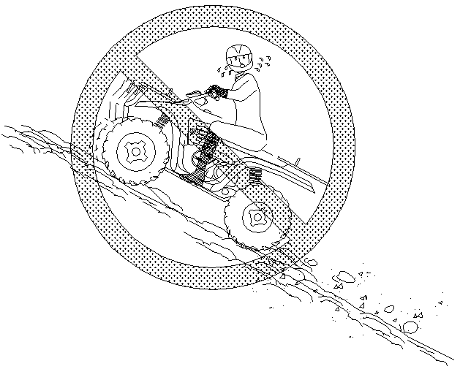
ПОТЕНЦИАЛЬНАЯ ОПАСНОСТЬ
Заглохание двигателя, откат назад или неправильный спуск с квадрицикла при подъеме на склон.
ЧТО МОЖЕТ СЛУЧИТЬСЯ
Может произойти опрокидывание квадрицикла.
КАК ИЗБЕЖАТЬ ОПАСНОСТИ
Поддерживать постоянную скорость при подъеме на склон.
В случае потери скорости движения вперед:
Направить свой вес в сторону подъема.
Нажать на тормоза.
Заблокировать стояночный тормоз после остановки.
Если вы начнете откатываться назад:
Направить свой вес в сторону подъема; никогда не увеличивать мощность двигателя.
Никогда не нажимать на задний тормоз при откате назад.
Постепенно нажимать на передний тормоз.
После полной остановки также нажать на задний тормоз, а затем заблокировать стояночный тормоз.
Сойти с квадрицикла в сторону, находящуюся выше по склону, или в любую сторону, если квадрицикл направлен прямо вверх по склону.
Развернуть квадрицикл и снова сесть на него, следуя процедуре, описанной в настоящем руководстве.

ПРЕДУПРЕЖДЕНИЕ

ПОТЕНЦИАЛЬНАЯ ОПАСНОСТЬ
Неправильное преодоление препятствий.
ЧТО МОЖЕТ СЛУЧИТЬСЯ
Это может привести к потере управления или столкновению. Это может стать причиной опрокидывания квадрицикла.
КАК ИЗБЕЖАТЬ ОПАСНОСТИ
Прежде чем ездить по новой местности, необходимо проверить, нет ли там препятствий.
Требуется повышенная осторожность при переезде через крупные препятствия, такие как большие камни или поваленные деревья.
Если вы не можете объехать препятствия, следует всегда соблюдать соответствующие процедуры, описанные в руководстве по эксплуатации.

ПРЕДУПРЕЖДЕНИЕ

ПОТЕНЦИАЛЬНАЯ ОПАСНОСТЬ
Занос или скольжение.
ЧТО МОЖЕТ СЛУЧИТЬСЯ
Вы можете потерять контроль над квадрициклом.
Также возможно неожиданное восстановление сцепления с дорогой, что может привести к опрокидыванию квадрицикла.
КАК ИЗБЕЖАТЬ ОПАСНОСТИ
На скользких поверхностях, таких как лед, необходимо двигаться медленно и соблюдать повышенную осторожность, чтобы уменьшить возможность заноса или неконтролируемого скольжения.

ПРЕДУПРЕЖДЕНИЕ

ПОТЕНЦИАЛЬНАЯ ОПАСНОСТЬ
Езда на квадрицикле по глубоким водоемам или водоемам с быстрым течением.
ЧТО МОЖЕТ СЛУЧИТЬСЯ
Шины обладают плавучестью, и это приводит к потере сцепления и управления, что может стать причиной аварии.
КАК ИЗБЕЖАТЬ ОПАСНОСТИ
Никогда не ездить на квадрицикле по водоему, глубина которого превышает рекомендованную в этом руководстве максимальную глубину.
Не ездить на квадрицикле по глубоким водоемам или водоемам с быстрым течением. Если вы не можете избежать водоема, следует двигаться медленно, аккуратно балансировать свой вес, избегая резких движений, поддерживать медленное и устойчивое движение вперед, не делать резких поворотов или остановок и не газовать резко.
Следует помнить, что тормозные качества могут снижаться после воздействия влаги на тормоза.
После езды по воде следует протестировать тормоза. При необходимости нажать на тормоза несколько раз, чтобы тормозные колодки просохли.

ПРЕДУПРЕЖДЕНИЕ

ПОТЕНЦИАЛЬНАЯ ОПАСНОСТЬ
Вождение квадрицикла с неподходящими шинами или при неправильном или неравномерном давлении в шинах.
ЧТО МОЖЕТ СЛУЧИТЬСЯ
Использование неподходящих шин на описанном здесь квадрицикле или эксплуатация этого квадрицикла при неправильном или неравномерном давлении в шинах может привести к потере управления и увеличивает риск аварии.
КАК ИЗБЕЖАТЬ ОПАСНОСТИ
Всегда использовать шины того размера и типа, которые указаны в руководстве по эксплуатации этого транспортного средства.
Всегда поддерживать надлежащее давление в шинах, указанное в руководстве по эксплуатации.

ПРЕДУПРЕЖДЕНИЕ

ПОТЕНЦИАЛЬНАЯ ОПАСНОСТЬ
Вождение квадрицикла после ненадлежащей модификации.
ЧТО МОЖЕТ СЛУЧИТЬСЯ
Неправильная установка аксессуаров или модификация описанного здесь транспортного средства могут привести к изменениям в управлении, что в некоторых ситуациях может спровоцировать аварию.
КАК ИЗБЕЖАТЬ ОПАСНОСТИ
Никогда не модифицировать этот квадрицикл из-за возможности неправильной установки или использования аксессуаров. Все детали и аксессуары, устанавливаемые на описанное здесь транспортное средство, должны являться оригинальными или эквивалентными частями, предназначенными для использования на этом квадрицикле, и подлежат установке и использованию в соответствии с инструкциями. Если у вас есть вопросы, необходимо обратиться к официальному дилеру.

ПРЕДУПРЕЖДЕНИЕ

ПОТЕНЦИАЛЬНАЯ ОПАСНОСТЬ
Перегрузка квадрицикла или перевозка или буксировка груза.
ЧТО МОЖЕТ СЛУЧИТЬСЯ
Это может привести к изменениям в управлении транспортным средством, которые могут спровоцировать аварию.
КАК ИЗБЕЖАТЬ ОПАСНОСТИ
Никогда не буксировать грузы и не перевозить грузы или пассажиров.

ПРЕДУПРЕЖДЕНИЕ
ПОТЕНЦИАЛЬНАЯ ОПАСНОСТЬ
Езда по замерзшим озерам и рекам.
ЧТО МОЖЕТ СЛУЧИТЬСЯ
Если квадрицикл и/или водитель провалятся под лед, это может привести к серьезным травмам или смерти.
5. ПРЕДУПРЕЖДЕНИЯ ПО ВОЖДЕНИЮ

КАК ИЗБЕЖАТЬ ОПАСНОСТИ
Никогда не ездить на квадрицикле по замерзшим водоемам.

ПРЕДУПРЕЖДЕНИЕ

После опрокидывания или аварии необходимо обратиться к квалифицированному сервисному дилеру для полной проверки транспортного средства, включая тормоза, дроссельную заслонку и рулевое управление, на предмет возможных повреждений.

ПРЕДУПРЕЖДЕНИЕ

Для безопасного управления этим транспортным средством требуется рассудительность и хорошая физическая форма. Лица с когнитивными расстройствами или физическими недостатками, если они будут управлять этим транспортным средством, подвергнутся серьезному риску опрокидывания и потери управления, что может привести к тяжелым травмам или смерти.

ВНИМАНИЕ

Горючие материалы должны находиться как можно дальше от выхлопной системы. Может возникнуть возгорание.

6. ИДЕНТИФИКАЦИОННЫЙ НОМЕР ТРАНСПОРТНОГО СРЕДСТВА (VIN)

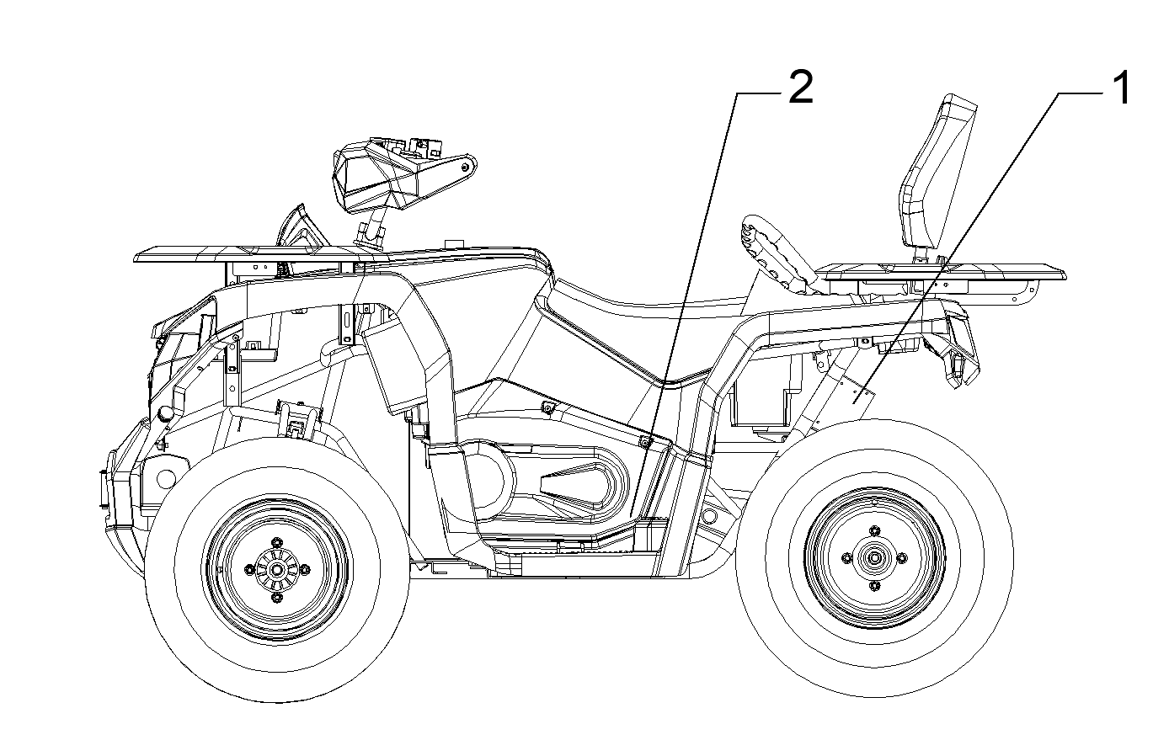

Вам необходимо записать следующие номера с вашего квадрицикла в специально отведенных местах.
- VIN-номер рамы (находится на левой стороне рамы)
- Серийный номер двигателя (на нижней стороне двигателя)
Извлечь запасной ключ и хранить его в надежном месте. Дубликат вашего ключа можно изготовить, только получив заготовку ключа и заточив ее путем сопоставления с имеющимся у вас ключом.
Записать номер ключа
Серийные номера рамы и двигателя транспортного средства важны для идентификации модели при регистрации вашего ТС, получении страховки или когда требуются запасные части. В случае кражи вашего квадрицикла эти номера необходимы для его розыска и идентификации.
7. ФУНКЦИИ ЭЛЕМЕНТОВ УПРАВЛЕНИЯ И ЧАСТЕЙ
Электрические выключатели
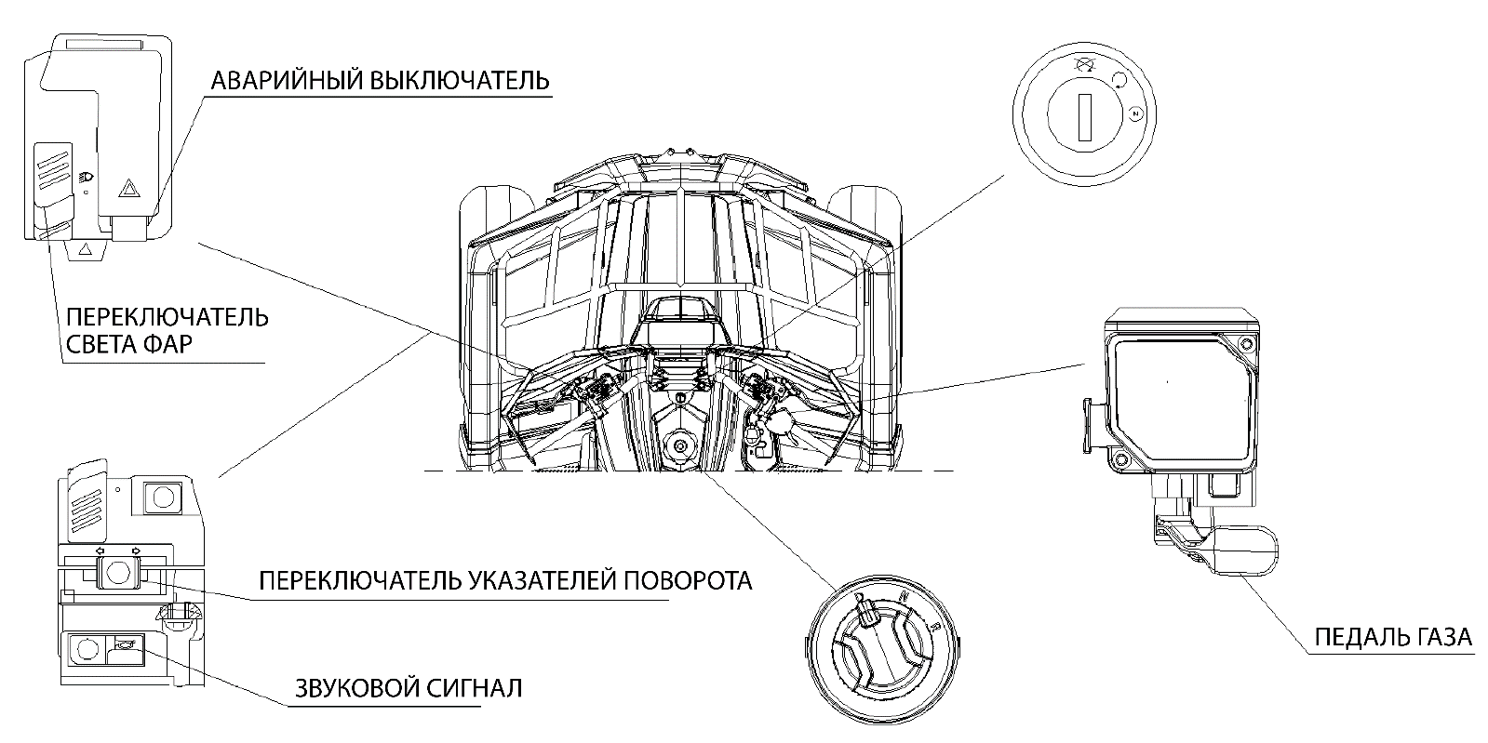
Главный выключатель - для запуска квадрицикла повернуть этот выключатель с ключом по часовой стрелке в положение “" (вкл).
ПРЕДУПРЕЖДЕНИЕ
Этот квадрицикл не оснащен системой освещения, одобренной для использования на дорогах. Этот квадрицикл является внедорожным, поэтому на нем запрещено ездить по улицам или автотрассам. В условиях ограниченной видимости, таких как туман, дождь и темнота, необходимо соблюдать осторожность и двигаться на небольшой скорости.

ПРИМЕЧАНИЕ: Фара головного света и задний фонарь всегда горят, когда главный выключатель (с ключом) находится в положении “”. Для предотвращения разрядки аккумулятора ключ необходимо поворачивать в выключенное положение.
- ФУНКЦИИ ЭЛЕМЕНТОВ УПРАВЛЕНИЯ И ЧАСТЕЙ
Приборная панель
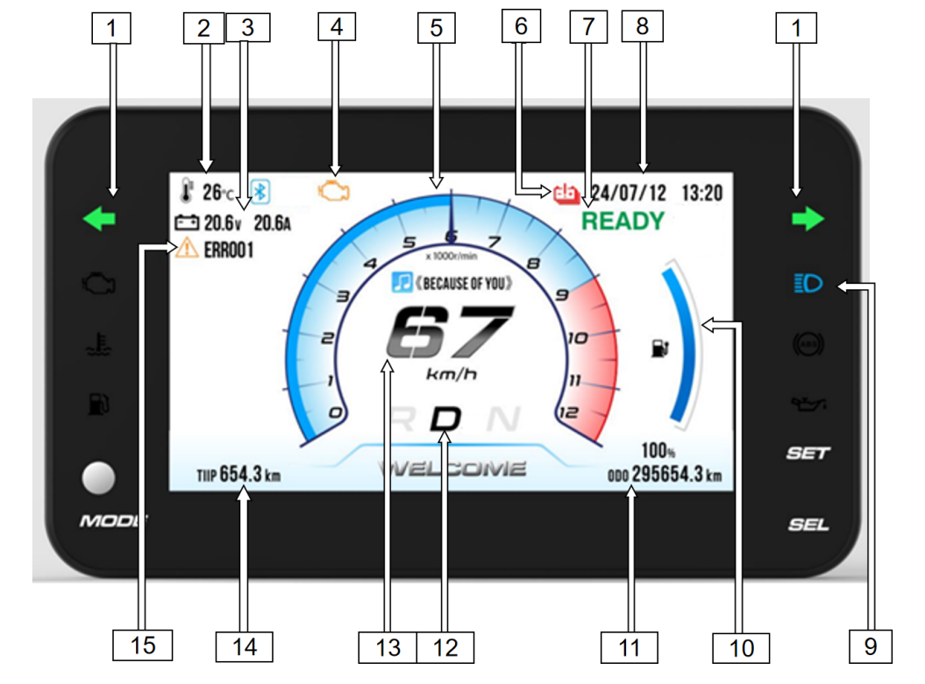

1 | Указатель поворота | 6 | Индикатор неисправности BMS | 11 | Общий одометр
2 | Температура окружающей среды | 7 | Индикатор ГОТОВНОСТИ | 12 | Передача D/N/R (передняя/нейтральная/задняя)
3 | Напряжение и ток аккумулятора | 8 | Часы | 13 | Спидометр
4 | Индикатор неисправности | 9 | Индикатор включения дальнего света | 14 | Счетчик ежедневного пробега
5 | Обороты двигателя | 10 | Начало сгорания (SOC) | 15 | Код неисправности

MODE (РЕЖИМ): Нажать и удерживать для входа в интерфейс меню
SET (НАСТРОЙКА): Нажать кратко для переключения между счетчиком ежедневного пробега и общим одометром
SEL (ВЫБОР)：Нажать кратко для переключения между метрической и английской системами мер

Дроссельная заслонка
ПРЕДУПРЕЖДЕНИЕ
Не запускать квадрицикл и не управлять им, если у него заедает или неправильно работает механизм управления дроссельной заслонкой. Заедающая или неправильно работающая дроссельная заслонка может привести к аварии с серьезными травмами или смертельным исходом.
При возникновении проблем с дроссельной заслонкой необходимо обратиться к своему дилеру для выполнения обслуживания и ремонта.
Отсутствие проверок или технического обслуживания системы дроссельной заслонки может привести к заеданию рычага дроссельной заслонки во время езды и стать причиной аварии.
Всегда следует проверять перед запуском двигателя и периодически во время езды, свободно ли перемещается рычаг.
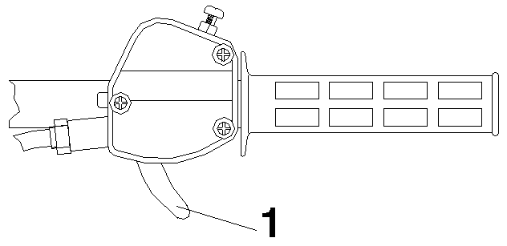
Рычаг дроссельной заслонки
Частота вращения двигателя
и движение транспортного средства
регулируются нажатием
рычага дроссельной заслонки. Рычаг дроссельной заслонки (1) имеет пружинный привод, и при отпускании рычага двигатель останавливается.

ПРЕДУПРЕЖДЕНИЕ

Мойка или эксплуатация ТС при отрицательных температурах может привести к замерзанию воды в кабелепроводе дроссельной заслонки и/или в механизме дроссельной заслонки.

В результате может произойти заедание дроссельной заслонки, что может привести к продолжению работы двигателя и потере управления.

Передние и задние тормоза
Работу передних и задних тормозов следует проверять перед каждой поездкой. Рычаг переднего тормоза расположен на правой ручке руле, а рычаг заднего тормоза – на левой ручке руля.

ВНИМАНИЕ

После вскрытия бутылки с тормозной жидкостью использовать необходимое количество, а остальное утилизировать. Не хранить и не использовать неполную бутылку с тормозной жидкостью. Тормозная жидкость гигроскопична, то есть быстро впитывает влагу из воздуха. В результате температуря кипения тормозной жидкости падает, что может привести к преждевременному износу тормозов и повышению риска получения серьезных травм.

Передние тормоза
Элементы управления передними тормозами расположены на правой ручке руля и приводятся в действие правой рукой. Передние тормоза являются дисковыми гидравлическими тормозами.
Всегда проверять работу тормозов и уровень жидкости в бачке перед поездкой. При нажатии рычаг должен быть жестким. Мягкость указывает на возможную утечку жидкости или низкий уровень жидкости в главном цилиндре, что необходимо исправить перед поездкой. После регулировки передних тормозов необходимо проверять балансировку правого и левого тормозов, проведя тестирование на низкой скорости. Необходимо связаться со своим дилером для проведения надлежащей диагностики и ремонта.
ПРЕДУПРЕЖДЕНИЕ
Соблюдать осторожность при нажатии на передний тормоз. Не следует резко нажимать на передний тормоз, так как передние колеса могут заблокироваться, что приведет к потере управления и опрокидыванию квадрицикла.
Задний тормоз
Элементы управления задними тормозами расположены на левой ручке руля и приводятся в действие левой рукой. Задние тормоза являются дисковыми гидравлическими тормозами. Всегда проверять работу тормозов и уровень жидкости в бачке перед поездкой. При нажатии рычаг должен быть жестким. Мягкость указывает на возможную утечку жидкости или низкий уровень жидкости в главном цилиндре, что необходимо исправить перед поездкой. Необходимо связаться со своим дилером для проведения надлежащей диагностики и ремонта.

ПРЕДУПРЕЖДЕНИЕ
Соблюдать осторожность при нажатии на задний тормоз. Не следует нажимать резко на задний тормоз, иначе задние колеса могут забуксовать и проскользнуть вбок, что приведет к потере управления.

ПРЕДУПРЕЖДЕНИЕ
Нельзя ездить на квадрицикле, если рычаг тормоза кажется мягким при нажатии. Езда на квадрицикле с мягким рычагом тормоза может привести к потере тормозной способности. Потеря тормозной способности может привести к аварии.

ПРЕДУПРЕЖДЕНИЕ
Нельзя ездить на квадрицикле с несбалансированными передними тормозами. Езда на квадрицикле с несбалансированными передними тормозами может привести к потере управления и стать причиной аварии.

Установка на стояночный тормоз
Задний стояночный тормоз
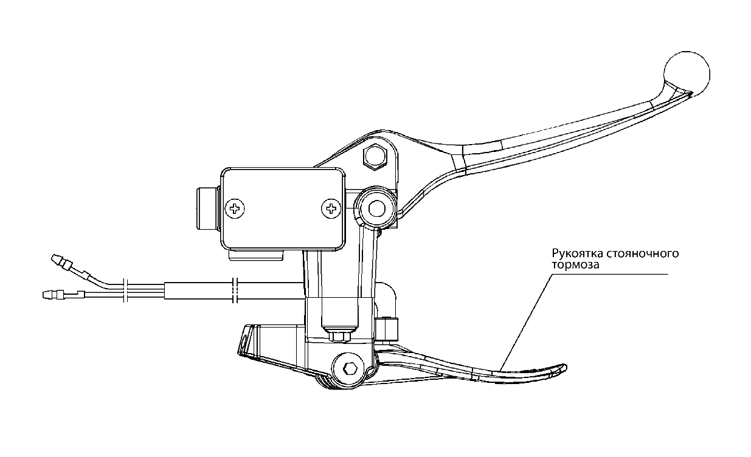
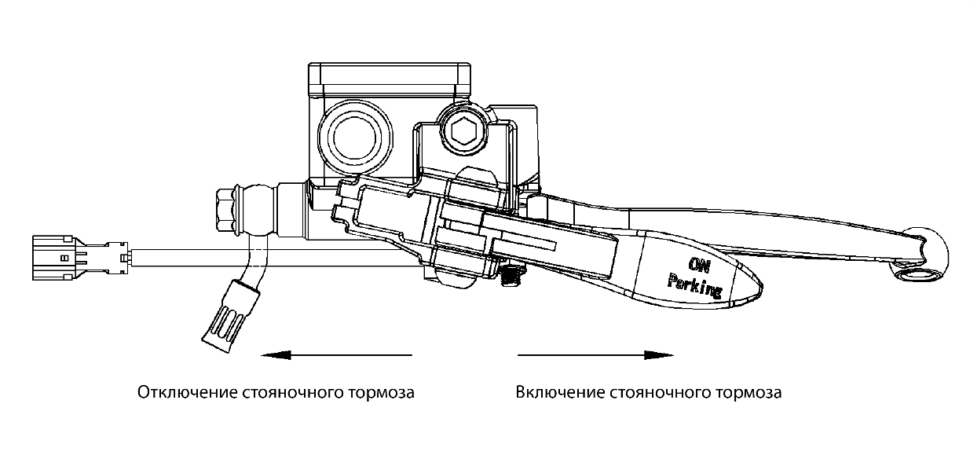
- Для активации функции стояночного тормоза переместить переключатель рукоятки стояночного тормоза вправо.
- Чтобы отключить стояночный тормоз, переместить его влево. Это вернет его в исходное положение.

Важные меры предосторожности
- При оставлении стояночного тормоза в активированном положении на длительное время он может ослабнуть. Это может привести к аварии.
- Не оставлять квадрицикл на склоне на стояночном тормозе более чем на пять минут.
- Всегда блокировать колеса со стороны спуска, если оставляете квадрицикл на подъеме или паркуете его на склоне холма.
ПРЕДУПРЕЖДЕНИЕ
Перед началом езды следует всегда проверять, что стояночный тормоз не приведен в действие. Если оставить стояночный тормоз активированным при езде на квадрицикле, это может привести к серьезной травме.
Передний и задний тормоз
Уровень тормозной жидкости
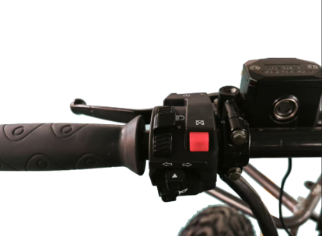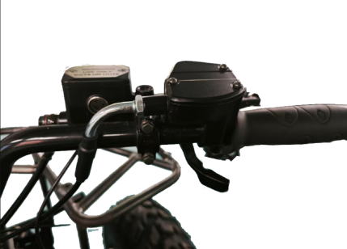
1
1
Перед каждой поездкой необходимо проверять уровень тормозной жидкости в главном цилиндре, который расположен на руле. На главном цилиндре имеется индикаторное окошко (1), через которое виден уровень жидкости. Его следует поддерживать между отметками «max» и «min» на бачке.

Передние и задние тормоза (опция)
Передние и задние тормоза расположены внутри правой части днища и приводятся в действие правой ногой. Передние и задние тормоза – это дисковые гидравлические тормоза, которые приводятся в действие только одной педалью.
Следует всегда проверять работу педали тормоза и уровень жидкости в бачке перед поездкой. При нажатии рычаг должен быть жестким. Мягкость указывает на возможную утечку жидкости или низкий уровень жидкости в главном цилиндре, что необходимо исправить перед поездкой. Необходимо связаться со своим дилером для проведения надлежащей диагностики и ремонта.

ПРЕДУПРЕЖДЕНИЕ
Нельзя ездить на квадрицикле, если педаль тормоза кажется мягкой при нажатии. Езда на квадрицикле с мягкой педалью тормоза может привести к потере тормозной способности. Потеря тормозной способности может привести к аварии.

8. СНАРЯЖЕНИЕ ДЛЯ ЕЗДЫ
Безопасное снаряжение для езды
Необходимо всегда надевать одежду, соответствующую типу вашей езды. Езда на квадрициклах требует специальной защитной одежды, которая позволит вам чувствовать себя более комфортно и снизит вероятность получения травм.
- Шлем
Ваш шлем – самый важный элемент защитного снаряжения для безопасной езды. Шлем может предотвратить получение серьезной травмы головы.
2. Защита глаз
Защитные очки или шлем-маска для лица обеспечивают наилучшую защиту ваших глаз.
3. Перчатки (для бездорожья)
4. Мотоботы
Пара прочных ботинок до середины икры на каблуке, таких как обувь для мотокросса.
5. Одежда
Для защиты вашего тела требуется всегда надевать одежду с длинными рукавами и брюки. Штаны с наколенниками, джерси и наплечники обеспечивают наилучшую защиту.

ПРЕДУПРЕЖДЕНИЕ

ПОТЕНЦИАЛЬНАЯ ОПАСНОСТЬ
Управление квадрициклом без мотоциклетного шлема утвержденного образца, средств защиты глаз и защитной одежды.
ЧТО МОЖЕТ СЛУЧИТЬСЯ
Вождение квадрицикла без мотоциклетного шлема утвержденного образца увеличивает ваши шансы получить серьезную травму головы или погибнуть в случае аварии.
Вождение без средств защиты глаз может привести к несчастному случаю и увеличивает ваши шансы получить серьезную травму в случае аварии.
КАК ИЗБЕЖАТЬ ОПАСНОСТИ
Всегда надевать мотоциклетный шлем утвержденного образца, который подходит вам по размеру. Вам также необходимо надевать средства для защиты глаз (защитные очки или щиток для лица), перчатки, мотоботы, рубашку или куртку с длинными рукавами и длинные брюки.

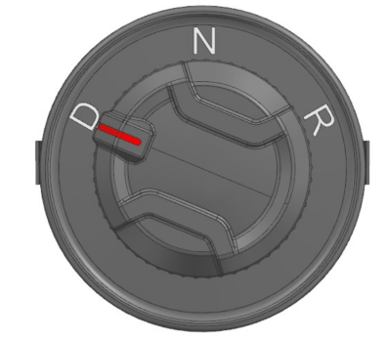
9. ВОЖДЕНИЕ ТРАНСПОРТНОГО СРЕДСТВА

Отображение передачи
Этот квадрицикл имеет три передачи: переднюю, нейтральную и заднюю.
На рисунке: D – передняя передача, N – нейтральная передача, R – задняя передача.
ПРЕДУПРЕЖДЕНИЕ

При первом включении двигателя следует переключиться на N (нейтральную) передачу. Транспортное средство может нормально работать только после переключения на передачу D (передняя) или R (задняя).

ПРЕДУПРЕЖДЕНИЕ
Каждый раз перед поездкой вы должны проверять свой квадрицикл, чтобы убедиться, что он находится в хорошем рабочем состоянии. Отсутствие надлежащих проверок может привести к серьезным травмам или смерти.
См. раздел «4. ЕЖЕДНЕВНЫЕ ПРОВЕРКИ ПЕРЕД ПОЕЗДКОЙ».

- Сесть прямо, поставив обе ноги на подножки и положив обе руки на руль.
- Запустить квадрицикл.
- Осмотреться по сторонам и определить маршрут своей поездки.
- Снять квадрицикл со стояночного тормоза.
5. Медленно нажать на газ большим пальцем правой руки и начать движение. Скорость транспортного средства зависит от степени открытия дроссельной заслонки.
6. Двигаться медленно, отрабатывать маневрирование и использование газа и тормозов на ровных поверхностях.

Выполнение поворотов
Отрабатывать выполнение поворотов на низкой скорости
Этот квадрицикл оснащен неразрезным задним мостом, который приводит в движение оба задних колеса одновременно. Это означает, что колесо, находящееся снаружи поворота, при повороте должно проехать большее расстояние, чем колеса, находящиеся внутри, и шина колеса внутри поворота должна слегка ослабить сцепление с дорогой. Чтобы повернуть, следует крутить руль в направлении поворота, направляя свой вес на внешнюю подножку. Такая техника изменяет баланс силы сцепления с дорогой между задними колесами, позволяя выполнять поворот плавно.

ПРЕДУПРЕЖДЕНИЕ

Следует избегать поворотов при езде под острыми углами, так как это может привести к опрокидыванию и серьезным травмам.

Езда по скользким поверхностям
При езде по скользкой поверхности, такой как мокрая трасса или рыхлый грунт, или в холодную морозную погоду необходимо проявлять особую внимательность во избежание опрокидывания транспортного средства.

Всегда:
  - Сбавлять скорость при въезде на скользкие участки.
  - Сохранять особую бдительность, внимательно следя за дорогой и избегая быстрых, резких поворотов, которые могут привести к заносу.
  - Для корректировки заноса повернуть руль в направлении заноса и перенести вес своего тела вперед.
  - Никогда не нажимать на тормоза при заносе. Это может привести к полной потере управления квадрициклом.
  - Не ездить по слишком скользким поверхностям.
  - Всегда снижать скорость и соблюдать особую осторожность.

ПРЕДУПРЕЖДЕНИЕ
Пренебрежение осторожностью при управлении квадрициклом на скользких поверхностях
может быть опасным.
Потеря сцепления шин с дорогой и контроля над транспортным средством может привести к аварии, включая опрокидывание.

Подъем по склону
ПРЕДУПРЕЖДЕНИЕ
Следует соблюдать предельную осторожность при движении по холмистой местности, поскольку такие условия существенно влияют на торможение и управляемость. Потеря управления транспортным средством или его опрокидывание могут привести к серьезным травмам или смерти.

При подъеме по склону всегда двигаться прямо вверх, а также:
- Избегать крутых склонов (максимум 15%).
- Держать обе ноги на подножках.
- Переносить свой вес вперед.
- Двигаться с постоянной скоростью и газом.
- Сохранять бдительность и готовность к экстренным действиям, к которым относится и быстрый сход с квадрицикла.
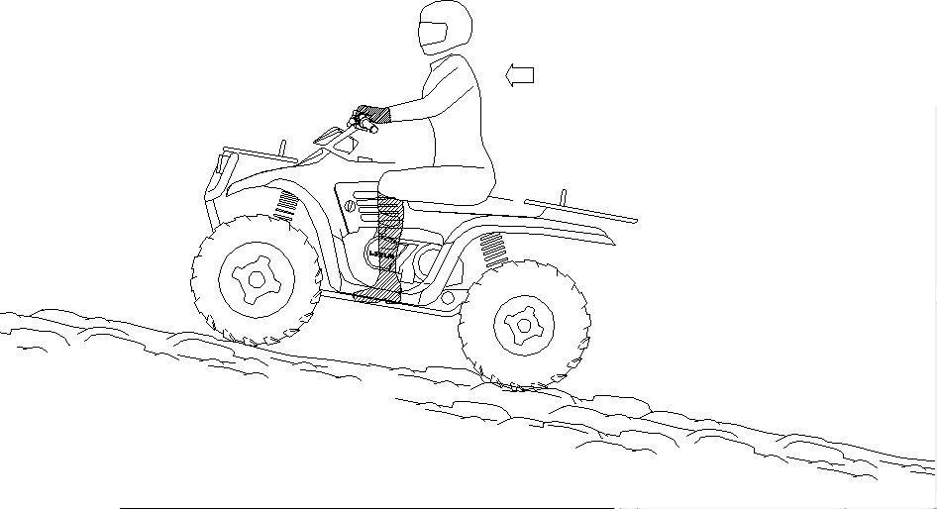

Пересечение склона
Пересечение склона на квадрицикле – один из самых опасных видов езды, и его следует избегать. Если вы все же попадете в ситуацию, когда необходимо пересечь склон, всегда следует:
- Снижать скорость.
- Наклоняться к склону, перенося вес верхней части тела в сторону склона и удерживая ноги на подножках.
- Слегка поворачивать руль на склон, чтобы квадрицикл сохранял направление своего движения.
Если квадрицикл начнет крениться, быстро повернуть переднее колесо в направлении вниз по склону, если это возможно, или сразу же сойти с квадрицикла со стороны, которая выше по склону!

ПРЕДУПРЕЖДЕНИЕ

Неправильное пересечение склона или выполнение поворота на склоне может быть опасным. Потеря управления транспортным средством или его опрокидывание могут привести к серьезным травмам или смерти.

Спуск вниз по склону.
Спускаясь по склону, всегда следует:
- Двигаться прямо вниз по склону.
- Переносить свой вес на заднюю часть квадрицикла.
- Снижать скорость.
- Слегка нажимать на тормоза для плавного замедления.

ПРЕДУПРЕЖДЕНИЕ

Не ездить на чрезмерно высокой скорости. Это опасно и может привести к потере управления транспортным средством и его опрокидыванию, что может стать причиной серьезных травм или смерти.

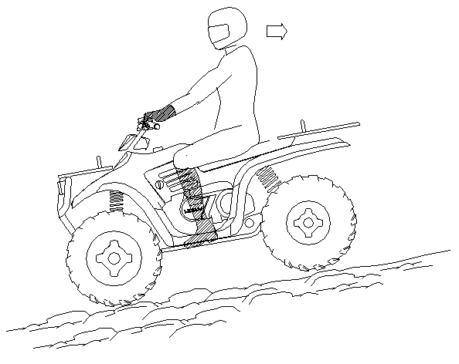

Выполнение разворота на склоне
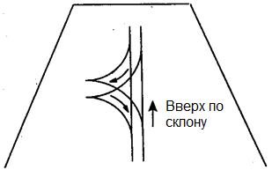

Если квадрицикл застрянет во время подъема на склон, никогда не спускаться со склона задним ходом! Одним из маневров, который можно использовать, когда необходимо развернуться при подъеме на склон, является трехточечный разворот.
- Остановиться и заблокировать стояночный тормоз, направив вес тела в сторону подъема.
- Заглушить двигатель.
- Спуститься с квадрицикла с левой стороны или в сторону подъема по склону.
- Стоя у квадрицикла со стороны подъема, полностью вывернуть руль влево (находясь при этом лицом к передней части квадрицикла).
- Удерживая тормоза, разблокировать стояночный тормоз и позволить квадрициклу медленно развернуться с правой стороны от вас до тех пор, пока он не будет направлен поперек склона или немного вниз.
- Заблокировать стояночный тормоз и сесть на квадрицикл со стороны подъема, удерживая вес тела в направлении вверх по склону.
- Запустить двигатель, разблокировать стояночный тормоз и начать медленно ехать, контролируя скорость с помощью рабочего тормоза, пока квадрицикл не окажется на достаточно ровной поверхности.
ПРЕДУПРЕЖДЕНИЕ
Избегать подъема на крутые склоны. Потеря управления транспортным средством или его опрокидывание могут привести к серьезным травмам или смерти.

Пересечение водных потоков
Ваш квадрицикл может передвигаться по водоемам, максимальная рекомендуемая глубина которых не превышает 4 дюймов (100 мм). Перед пересечением водных потоков всегда:
- Определять глубину воды и течение.
- Выбирать для переправы место, где оба берега пологие.
- Двигаться медленно, по возможности избегая наездов на камни и препятствия.
- После пересечения водоема просушить тормоза, слегка надавливая на них, пока они не станут срабатывать нормально.
ВНИМАНИЕ
Никогда не ездить на квадрицикле по глубоким водоемам или водоемам с быстрым течением.

ПРИМЕЧАНИЕ: После езды по воде крайне важно провести техническое обслуживание вашего транспортного средства в соответствии с регламентом технического обслуживания, см. «15. Техническое обслуживание». Особое внимание следует уделить следующему: трансмиссионное масло и все элементы системы смазки.
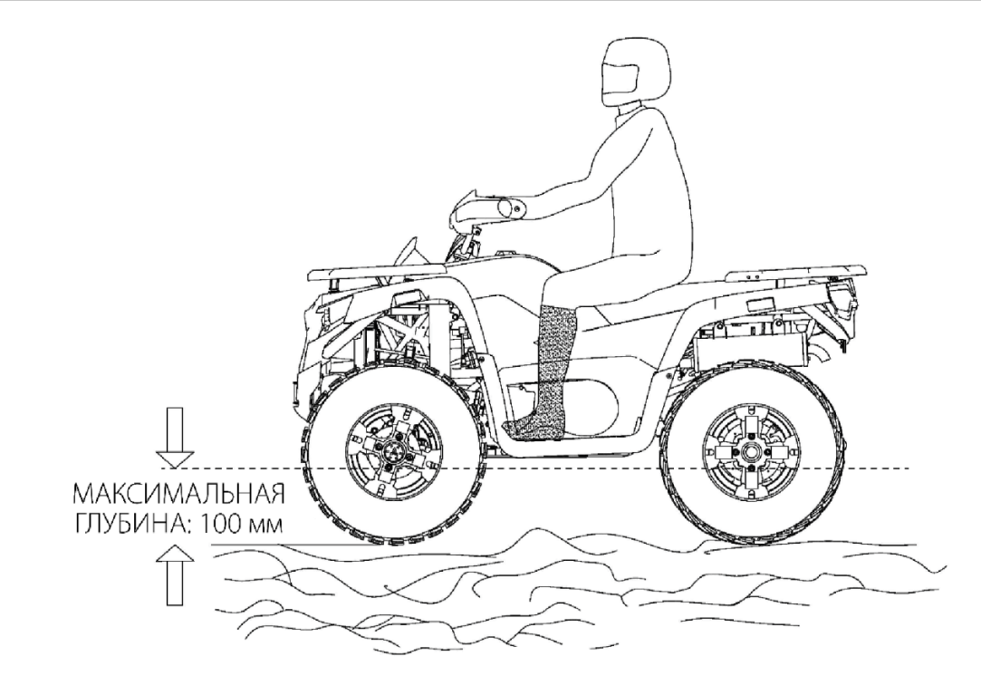

Преодоление препятствий на пути
Необходима внимательность!
Необходимо смотреть вперед и учиться считывать дорогу во время езды. По возможности держаться правой стороны пути, неизменно сохранять бдительность и помнить о таких опасностях, как бревна, камни и низко свисающие ветви.
ПРЕДУПРЕЖДЕНИЕ
Не все препятствия видны. Передвигаться по местности следует с осторожностью, поскольку столкновение транспортного средства со скрытым препятствием может привести к серьезным травмам или смерти.

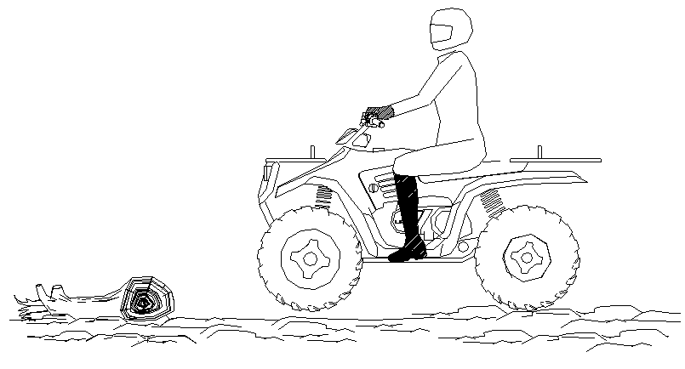

ВНИМАНИЕ
Открытие дроссельной заслонки больше, чем необходимо, может привести к накоплению избыточного количества топлива в выхлопной системе, в результате чего появятся хлопки в двигателе и/или двигатель может быть поврежден.

Парковка на склоне
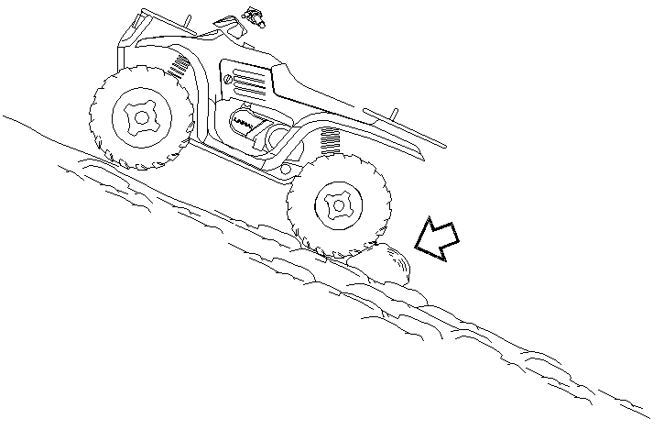

Всегда после парковки транспортного средства
- Выключать двигатель.
- Ставить квадрицикл на стояночный тормоз.
- Перекрывать подачу топлива.
- Избегать парковки на склоне. Если все же необходимо припарковаться на склоне, то всегда блокировать задние колеса со стороны ниже по спуску, как описано выше.
- Не оставлять квадрицикл на склоне на стояночном тормозе более чем на пять минут.

10. АККУМУЛЯТОР
ПРЕДУПРЕЖДЕНИЕ
Перед извлечением аккумулятора сначала необходимо выключить переключатель аккумулятора. При установке аккумулятора на место включать переключатель аккумулятора последним, иначе может возникнуть взрывоопасная ситуация, которая может привести к серьезным травмам или смерти.

ПРЕДУПРЕЖДЕНИЕ
Электролит аккумулятора ядовит. Он содержит серную кислоту. Попадание на кожу, в глаза или одежду может вызвать серьезные ожоги. Противоядие:
Наружно: Промыть водой.
Внутрь: Выпить большое количество воды или молока. После этого выпить молоко с магнезией, взбитое яйцо или растительное масло. Немедленно вызвать врача.
Глаза: Промывать водой в течение 15 минут и незамедлительно обратиться к врачу.
Аккумуляторы выделяют взрывоопасные газы. Необходимо исключить нахождение вблизи аккумулятора источников искр, пламени, сигарет и т. д. Во время зарядки аккумулятора или при его использовании в закрытом помещении необходимо обеспечить приток воздуха. При работе вблизи аккумуляторов защищать глаза. ХРАНИТЬ В НЕДОСТУПНОМ ДЛЯ ДЕТЕЙ МЕСТЕ.

ВНИМАНИЕ

Если из аккумулятора вытекает электролит, необходимо прекратить его использование и обратиться к производителю. Запрещается каким-либо образом разбирать аккумулятор!

Установка и подключение аккумулятора

ПРЕДУПРЕЖДЕНИЕ

Во избежание возможного взрыва всегда подсоединять интерфейсы аккумулятора в указанном порядке. Сначала интерфейс связи, затем интерфейс зарядки и в конце интерфейс разрядки. Неправильная последовательность подключения может привести к серьезным травмам или смерти.

ПРЕДУПРЕЖДЕНИЕ

Клеммы и соединения аккумулятора должны быть сухими и без следов коррозии. Выходное подключение всей аккумуляторной системы аккумуляторного блока должно выполняться профессионалами. Во избежание поражения электрическим током или короткого замыкания во время сборки запрещается прикасаться руками или другими металлическими предметами к аккумулятору, а также к положительным и отрицательным клеммам аккумулятора. Крепление аккумуляторного блока и соединение между блоками должны быть прочными и надежными. Аккумуляторный блок не должен работать в перевернутом состоянии.
- Установить аккумуляторный блок в раму, совместив основание аккумуляторного блока с монтажным отверстием рамы.
- Закрепить аккумуляторный блок на раме.
- Подсоединить коннекторы аккумуляторного блока в правильном порядке.
- Убедиться, что провода уложены правильно.

ПРИМЕЧАНИЕ:
- В случае размещения квадрицикла на хранение более чем на один месяц аккумулятор следует извлечь, зарядить аккумуляторный блок примерно на 50%. Хранить аккумуляторный блок в чистом, сухом месте с хорошей вентиляцией. Аккумуляторный блок не должен контактировать с агрессивными веществами и должен находиться как можно дальше от источников воспламенения, тепла, а также воды.
Если аккумуляторный блок не используется в течение длительного времени, рекомендуется подзаряжать его каждые три месяца.
При установке нового аккумуляторного блока перед первым использованием убедиться, что он полностью заряжен. Использование нового аккумуляторного блока, который не был полностью заряжен, может привести к его повреждению, что сократит срок его службы, а также может ухудшить работу транспортного средства.

Тип аккумулятора: аккумулятор LiFePO4
Емкость аккумулятора: 76,8 В, 45 Ач

Кондиционирование аккумуляторного блока

Влияние температуры окружающей среды на аккумуляторный блок:
1. Емкость аккумуляторного блока уменьшается при понижении температуры окружающей среды. Низкая температура может снижать емкость до 30%.
2. Аккумуляторный блок разрядится, если его оставить незаряженным. Он может разряжаться со скоростью до 13% в месяц (чем теплее климат, тем выше этот показатель) при выключенной кнопке включения и намного быстрее, если оставить кнопку во включенном положении.
3. Аккумуляторный блок может замерзнуть, если его оставить незаряженным при низкой температуре окружающей среды.

ФУНКЦИИ И ЭЛЕМЕНТЫ УПРАВЛЕНИЯ
Главный разъем питания
ВНИМАНИЕ: Разъединение электрических соединений и компонентов до отсоединения главного разъема питания может привести к их повреждению. Перед проведением технического обслуживания или отсоединением каких-либо электрических компонентов всегда отсоединять главный разъем питания.

ПРЕДУПРЕЖДЕНИЕ
Не соединять положительный и отрицательный полюса в обратном порядке! Не использовать провода или другие металлические предметы во избежание короткого замыкания положительного и отрицательного полюсов аккумуляторного блока! Не опускать аккумуляторный блок в воду и не допускать его намокания! Не подвергать аккумуляторный блок воздействию огня и не нагревать его! Не заряжать аккумуляторный блок под воздействием огня или очень высокой температуры! Не использовать и не хранить аккумуляторный блок вблизи источников тепла (например, огня или обогревателя)! Если аккумулятор протекает или издает специфический запах, его следует немедленно изолировать. Перед первым использовании аккумулятора его следует полностью зарядить. Не протыкать корпус аккумуляторного блока гвоздями или другими острыми предметами. Не бить по аккумуляторному блоку молотком и не нажимать на него!
Не помещать аккумуляторный блок в микроволновую печь или камеру высокого давления! Не использовать аккумуляторы в условиях очень высокой температуры, например, в транспортном средстве, подвергающемуся воздействию прямых солнечных лучей, или в жаркую погоду. В противном случае аккумуляторный блок перегреется, что повлияет на его производительность и сократит срок службы! Не использовать аккумуляторный блок в случае появления специфического запаха, нагрева, деформации, изменения цвета или любых других аномальных явлений. Если при этом аккумуляторный блок используется или заряжается, немедленно извлечь его или отсоединить от зарядного устройства и прекратить его использование.

ВНИМАНИЕ

ФУНКЦИИ И ЭЛЕМЕНТЫ УПРАВЛЕНИЯ
Ваш квадрицикл оснащен аккумуляторным блоком 76,8 В, 45 А/ч. Аккумуляторный блок расположен в середине квадрицикла.
Необходимо всегда соблюдать все предупреждения по технике безопасности при эксплуатации аккумуляторного блока и правила безопасного обращения с ним, указанные на предупреждающих наклейках на транспортном средстве и в этом руководстве.

Меры предосторожности при обращении с аккумулятором
- Клеммы и соединения аккумулятора должны быть всегда чистыми и без следов коррозии.
- Аккумуляторный блок должен быть всегда полностью заряжен. Для увеличения срока службы аккумулятора стараться не допускать разряда аккумулятора более чем на 80%.
- Перед использованием нового аккумулятора его необходимо полностью зарядить.
- Во время эксплуатации транспортного средства и зарядки аккумулятора следует проверять, что аккумулятор установлен правильно и надежно.
- Полностью заряжать аккумулятор в конце каждого дня эксплуатации транспортного средства, чтобы у зарядного устройства было достаточно времени для завершения цикла зарядки.
- Аккумулятор следует хранить в сухом и проветриваемом помещении с температурой не более 35℃ и относительной влажностью менее 85%, вдали от горючих и взрывоопасных материалов.
- Аккумуляторный блок представляет собой систему с высоким напряжением, поэтому следует помнить об электробезопасности. Не подключать блок руками или с помощью металлических предметов, проводов и т. д., одновременно прикасаясь к положительному и отрицательному полюсам аккумуляторного блока, во избежание поражения электрическим током или короткого замыкания.
- Никогда не подключать устройство напряжением 12 В непосредственно к аккумуляторному блоку. Всегда подключать любое электрическое устройство к разъему 12 В или клеммной колодке.
- Во избежание повреждения изоляции не вскрывать аккумуляторный блок самостоятельно и не разбирать аккумулятор, поскольку это может привести к короткому замыканию и негативно сказаться на эксплуатации.

Зарядка аккумулятора
Когда индикатор покажет, что уровень заряда ниже 30%, необходимо припарковать транспортное средство и подключить зарядное устройство.
Для зарядки аккумуляторного блока использовать оригинальное зарядное устройство транспортного средства!

ПРЕДУПРЕЖДЕНИЕ

Отсутствие надлежащей вентиляции во время зарядки аккумуляторного блока может привести к взрыву. В месте зарядки всегда должно обеспечиваться как минимум пять смен воздуха в час. Никогда не заряжать аккумуляторы в местах, где возможно возникновение огня или искр, включая места, где есть газовые или пропановые водонагреватели и печи. Не курить в зоне зарядки.
Всегда соблюдать следующие меры предосторожности при зарядке аккумуляторов:
1. Поставить транспортное средство на ровную поверхность.
2. Убедиться, что в месте зарядки хорошая вентиляция.
Совет: При зарядке на улице в дождливую погоду следует обращать внимание на безопасность соединения между транспортным средством и зарядной розеткой и не использовать розетку, внутрь которой попала вода. Также необходимо избегать попадания молнии во время грозы.
3. Убедиться, что ключ зажигания в выключенном положении.
4. Снять все чехлы и открыть все дверцы или застежки-молнии.

Совет: Если зарядное устройство отключается из-за перегрева (снижения температуры), снять сиденье, чтобы улучшить приток воздуха. Перезагрузить зарядное устройство (отключить питание переменного тока на 15 секунд).

5. Использовать только удлинительный кабель, рассчитанный не менее чем на 20 ампер.
6. Проверить зарядный и удлинительный кабели на предмет трещин, незакрепленных соединений и изношенных проводов. Сразу же заменить все поврежденные компоненты.
7. Всегда сначала подключать удлинительный кабель к зарядной розетке транспортного средства, а затем уже к сетевой розетке на стене.
8. Убедиться, что зарядное устройство оснащено специальной цепью для предотвращения перегрузки. При зарядке нескольких транспортных средств для каждого транспортного средства должна использоваться отдельная цепь.

Совет: После полной зарядки аккумуляторов зарядное устройство будет автоматически циклично включать и выключать режим компенсационной зарядки для поддержания уровня заряда.

9. При отсоединении зарядного устройства всегда сначала отсоединять удлинительный кабель от сетевой розетки, а затем от зарядной розетки транспортного средства.

Проверки аккумулятора
Ежемесячно проверять подключение клемм аккумулятора. Если ваше транспортное средство оснащено герметичными аккумуляторами, то никакого другого технического обслуживания не требуется.

Доступ к аккумулятору
Для доступа к аккумуляторам необходимо снять сиденье. Снять левую и правую боковые панели транспортного средства.
ПРИМЕЧАНИЕ: Прежде чем снимать сиденье для доступа к аккумуляторному блоку, необходимо убедиться, что рядом с аккумуляторным блоком нет никаких проводов или металлических предметов (включая защелки ремней безопасности при их наличии), чтобы в электрической системе не возникло короткое замыкание.

11. ТЕХНИЧЕСКОЕ ОБСЛУЖИВАНИЕ
ВНИМАНИЕ
В связи с характером регулировок, отмеченных в следующей таблице буквой D, рекомендуется проводить сервисное обслуживание у официального дилера.

- Чаще всего при использовании в жестких условиях, например, где много грязи или влаги, необходимо удаление воды или грязи с фитингов системы смазки и других важных компонентов.

График периодического технического обслуживания
Аккуратное периодическое техническое обслуживание способствует поддержанию вашего транспортного средства в максимально безопасном и надежном состоянии. Интервалы проверки, регулировки и смазки важных компонентов приведены в таблице на следующих страницах.

Интервалы технического обслуживания зависят от средних условий езды и средней скорости транспортного средства, составляющей приблизительно 10 миль в час (16 км/ч). Транспортные средства, эксплуатируемые в жестких условиях (например, в местах с повышенной влажностью или высоким содержанием пыли), необходимо проверять и обслуживать чаще.
Проверять, очищать, смазывать, регулировать или заменять части следует по мере необходимости.
ПРИМЕЧАНИЕ: При проверке может быть выявлена необходимость в замене деталей. Следует всегда использовать оригинальные части, которые можно приобрести у вашего дилера.

Обслуживание и регулировка играют решающую роль. Если вам не известны процедуры безопасного обслуживания и регулировки, то для выполнения этих операций следует обратиться к квалифицированному дилеру.

 | Деталь | Периодичность | Когда | Комментарии
 | Тормозная система | Перед поездкой | Перед поездкой | Проверка перед поездкой
 | Шины | Перед поездкой | Перед поездкой | Ежедневная проверка,  проверка перед поездкой
 | Колеса | Перед поездкой | Перед поездкой | Проверка перед поездкой
 | Гайки, болты,  крепления рамы | Перед поездкой | Перед поездкой | Проверка перед поездкой
 | Проверка фары головного света  (при наличии) | Ежедневно | Ежедневно | Проверять работу ежедневно;  наносить диэлектрическую смазку  на разъем при замене
 | Проверка заднего фонаря | Ежедневно | Ежедневно | Проверять работу ежедневно;  наносить диэлектрическую смазку  на разъем при замене
 | Уровень трансмиссионного масла | 100 ч | Ежегодно | Проверять ежегодно или через каждые 100 часов  заменять ежегодно
 | Аккумулятор | 20 ч | Ежемесячно | Проверять/очищать клеммы;
D | Износ тормозных колодок | 10 ч | Ежемесячно | Проверять периодически
 | Общая смазка | 50 ч | 3 месяца | Смазать все фитинги,  шарниры, провода и т. д.
D | Трос привода дроссельных заслонок | 50 ч | 6 месяцев | Проверка – регулировка, смазка, замена при необходимости; проверка перед поездкой
 | Рулевое управление | 50 ч | 6 месяцев | Ежедневная проверка, смазка
 | Задний мост | 50 ч | 6 месяцев | Проверка, смазка подшипников
 | Передняя подвеска | 50 ч | 6 месяцев | Затяжка крепежных элементов
 | Задняя подвеска | 50 ч | 6 месяцев | Проверка, затяжка крепежных элементов
 | Цепь | До и после каждого использования |  | После первых 2 часов эксплуатации, а также до и после каждого использования смазывать цепь и проверять ее натяжение.

 | Деталь | Периодичность | Когда | Комментарии
 | Крепления двигателя | 25 ч | 3 месяца | Проверка
D | Тормозная жидкость | 200 ч | 24 месяца | Заменять каждые два года
D | Регулировка угла схождения | По мере необходимости | По мере необходимости | Периодическая проверка,  регулировка при замене деталей
 | Фары  (при наличии) | По мере необходимости | По мере необходимости | Регулировка при необходимости

Рекомендации по смазке
 | Деталь | Реком. смазка | Метод | Периодичность
 | 1. Тормозная жидкость | Только DOT 3 | Поддерживать уровень  между линиями заполнения. См. раздел “7. КОНТРОЛЬ”. | По мере необходимости заменять раз в два года или каждые 200 часов
 | 2. Трансмиссионное масло | SEA 80W/90GL5 | См. раздел “15. ТЕХНИЧЕСКОЕ  ОБСЛУЖИВАНИЕ/ТРАНСМИССИОННОЕ  МАСЛО" | Заменять ежегодно или каждые  100 часов
 | 3.Смазка цепи | На основе графита | Распылять графитовую смазку для цепи | до и после каждого использования
 | Поворотная ось переднего А-образного рычага | Смазка | Установить фитинг на поворотную ось и смазать с помощью шприца для консистентной смазки | Каждые 3 месяца или 50 часов
 | 6. Опорные втулки рулевого управления | Смазка | Установить фитинг на  поворотную ось и смазать с помощью шприца для консистентной смазки | Каждые 3 месяца или 50 часов
 | 7. Подшипники передних колес | Смазка | Проверять и заменять подшипники по мере необходимости | Раз в полгода
 | 8. Поперечные рулевые тяги | Смазка | Установить фитинги и смазать | Раз в полгода
 | 9. Подшипник оси заднего колеса | Смазка | Установить фитинги  и смазать | Каждые 3 месяца  или 50 часов
 | 10.Кабель дроссельной заслонки | Смазка M | Смазать, проверить и заменить при необходимости | Ежемесячно или каждые 20 часов

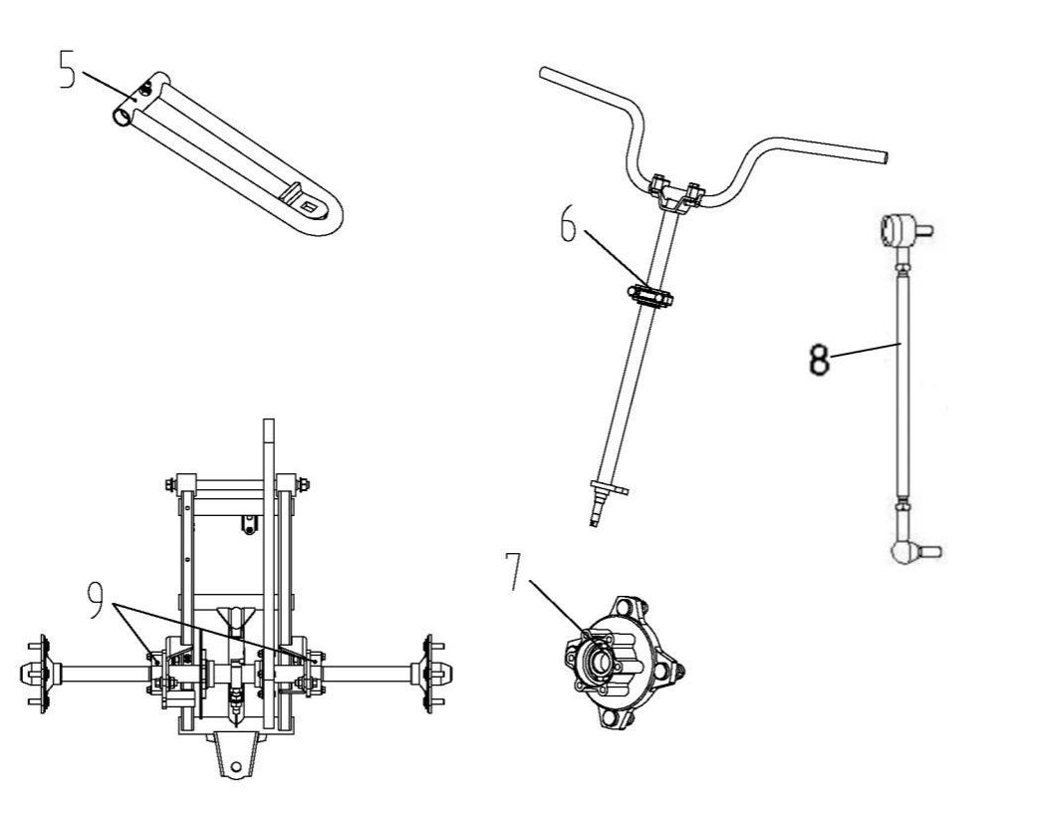

ПРИМЕЧАНИЕ:
- При эксплуатации в жестких условиях, например, во влажных или пыльных местах, ТО следует выполнять чаще.
- Смазка: легкая пластичная смазка на основе литиевого мыла.
- Смазка M: смазка с дисульфидом молибдена (MoS₂) (водостойкая).
4. *Когда суспензия становится вязкой или после мытья ТС.
5. Время в часах указано исходя из средней скорости 10 миль в час (16 км/ч).

Ведомость периодического технического обслуживания
Следующая таблица используется для учета проведения периодического технического обслуживания:
Интервал  выполненного ТО | Дата обслуживания | Дилер или лицо, выполнившее  обслуживание | Комментарии
Первые 5 ч
10 ч
15 ч
20 ч
25 ч
50 ч
75 ч
100 ч

ПРЕДУПРЕЖДЕНИЕ
Неправильная регулировка руля или неправильная затяжка болтов регулировочного блока может ограничить рулевое управление или ослабить руль, что может привести к потере управления и возможным серьезным травмам или смерти.

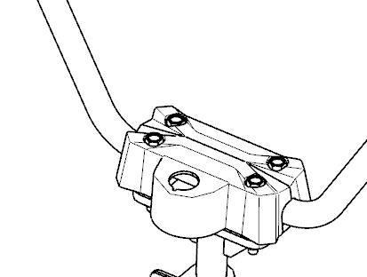
Регулировка руля
Ваш квадрицикл оснащен рулем,
который можно отрегулировать под
себя.
- Снять крышку руля.
- Открутить четыре болта.
- Отрегулировать высоту руля. Убедиться, что руль
не задевает бензобак или какую-либо другую часть
машины при полном повороте влево или вправо.
- Затянуть блок регулировки руля до 10-12 футо-фунтов (14-16 Нм).

ПРИМЕЧАНИЕ: Затягивать болты следует таким образом, чтобы спереди и сзади блока руля был одинаковый зазор. Неправильный зазор приведет к неправильной установке верхней части блока.

11. ТЕХНИЧЕСКОЕ ОБСЛУЖИВАНИЕ
Следующие детали необходимо проверять на герметичность периодически или после того, как их ослабляли для проведения технического обслуживания.
Технические характеристики момента затяжки гайки колеса
Размер болта | Спецификация
Передний, M10X1.25 | 33-37 футо-фунтов | 45-50 Нм
Задний, M10x1.25 | 33-37 футо-фунтов | 45-50 Нм
ПРИМЕЧАНИЕ: Все гайки, на которые установлен шплинт, необходимо обслуживать у официального дилера.
Затяжка ступицы переднего колеса
Обеспечение герметичности подшипника переднего колеса и затяжка гайки ступицы являются критически важными сервисными операциями. Такие операции должен выполнять официальный дилер.
Регулировка задней пружины
Пружина заднего амортизатора регулируется поворотом регулятора в направлении, необходимом для увеличения или уменьшения натяжения пружины.
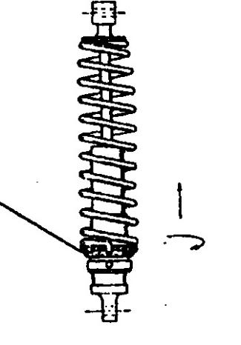

Регулировка задней пружины
.
Проверка рулевого управления
Рулевое управление необходимо периодически проверять на наличие незатянутых гаек и болтов. В случае их обнаружения до езды на квадрицикле обратиться к вашему дилеру для их затяжки.
Развал колес и кастор
Развал колес и кастор не регулируются.

ПРЕДУПРЕЖДЕНИЕ
Не регулировать рулевую тягу для выравнивания схождения самостоятельно. Неправильная регулировка может привести к серьезным травмам или смерти.
Следует обратиться к своему дилеру. У дилера есть специальные знания и инструменты для выполнения такой регулировки.
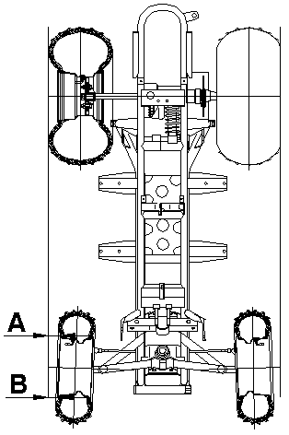
Проверка выравнивания схождения
Рекомендуемое выравнивание
схождения -
от 1/8”до 1/4” (от 3 до 6 мм).
- Установить руль в положение
прямо перед собой и
удерживать в этом положении.
- Измерить A и B, A минус
B должно составлять от 1/16” до 1/8”
(от 1,5 до 3 мм).
- Если полученное значение
необходимо скорректировать,
обратиться к своему
дилеру за обслуживанием.
Передний/задний тормоз
ПРЕДУПРЕЖДЕНИЕ
После вскрытия бутылки с тормозной жидкостью использовать необходимое количество, а остальное утилизировать. Не хранить и не использовать неполную бутылку с тормозной жидкостью. Тормозная жидкость гигроскопична, то есть быстро впитывает влагу из воздуха. Это вызывает падение температуры кипения тормозной жидкости, что может привести к преждевременному снижению эффективности тормозной системы и возможности получения серьезных травм.

Тормоз – это гидравлический дисковый тормоз, который приводятся в действие нажатием на рычаг тормоза на руле.
Для поддержания тормозной системы в исправном состоянии рекомендуется выполнять следующие проверки. Периодичность проверок зависит от типа вождения.
- Поддерживать уровень жидкости в баках главного тормозного цилиндра в соответствии с разделом “7. Функции элементов управления и частей”. Нормальное функционирование диафрагмы заключается в том, чтобы опускаться в бак при падении уровня жидкости. Если уровень жидкости низкий, а диафрагма не опустилась, это указывает на утечку, и диафрагму следует заменить. При каждом отвинчивании или снятии крышки всегда следует заполнять бак в соответствии с указаниями, чтобы обеспечить правильную работу диафрагмы. Использовать тормозную жидкость DOT 3.
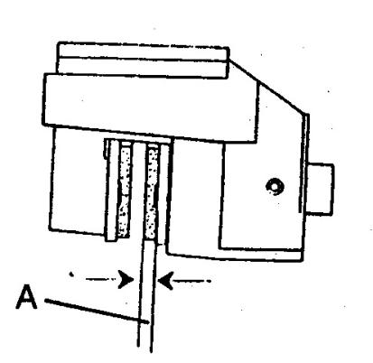
- Проверить тормозную систему на утечки.
- Проверить тормоза на чрезмерный ход
или ощущение мягкости.
- Проверить тормозные колодки на износ,
повреждение и расшатанность.
- Проверить надежность и состояние
поверхности диска.
- Колодки следует менять, когда
фрикционный материал изношен до 2 мм (A).

Смазка коробки передач
Уровень трансмиссионной смазки следует проверять ежемесячно или каждые 20 часов, в зависимости от того, какой срок наступит раньше. Трансмиссионное масло следует менять ежегодно. Правильной трансмиссионной смазкой является смазка SEA 80W/90 GL5.

ПРЕДУПРЕЖДЕНИЕ
Езда на квадрицикле с изношенными, неправильно накачанными, нестандартными шинами или неправильно смонтированными шинами повлияет на управляемость транспортного средства, что может привести к аварии с серьезными травмами или летальным исходом.
Необходимо соблюдать меры предосторожности, перечисленные ниже, чтобы предотвратить подобные ситуации.

Важные меры предосторожности
Поддерживать надлежащее давление в шинах в соответствии с таблицами ниже. Неправильно накачанные шины могут повлиять на маневренность квадрицикла.
Не использовать несоответствующие шины. Использование шин нестандартного размера или типа может повлиять на управляемость квадрицикла.
Убедиться, что колеса установлены правильно. Неправильная установка колес может повлиять на управляемость и износ шин.
Процедура демонтажа колес
- Заглушить двигатель, заблокировать стояночный тормоз.
- Слегка открутить колесные гайки.
- Приподнять боковую часть транспортного средства, установив соответствующую подставку под раму подножки.
- Открутить колесные гайки и снять колесо.

Давление в шинах
передн. | задн.
35 кПа / 5 фунтов/кв. дюйм | 35 кПа / 5 фунтов/кв. дюйм

Монтаж колес
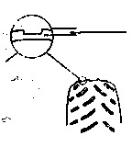
- При заблокированном стояночном тормозе установить колесо в правильное положение на ступицу колеса. Убедиться, что шток клапана направлен наружу, а стрелки на шине указывают в направлении вращения вперед.
- Вставить колесные гайки и
затянуть их пальцами.
- Опустить транспортное средство на землю.
- Надежно затянуть колесные гайки
в соответствии с таблицей в разделе
«15.ТЕХНИЧЕСКОЕ ОБСЛУЖИВАНИЕ/Момент затяжки колесных гаек».

Проверка шин
При замене шины всегда использовать шину оригинального размера и типа.

Глубина протектора шины
Всегда заменять шины, если глубина протектора изношена до 1/8 дюйма (3 мм) или менее. Технические характеристики шин приведены в Руководстве по эксплуатации.
11. ТЕХНИЧЕСКОЕ ОБСЛУЖИВАНИЕ
Цепь
Использовать надлежащие смазочные материалы
Тщательно распылить соответствующую смазку для цепи на внутреннюю и наружную поверхности пластин и роликов цепи. Квадрицикл можно перемещать для получения доступа ко всей цепи.
Проверка
1. Надавить и потянуть цепь в центральной точке между двумя звездочками и оценить ее общее провисание. Если провисание цепи превышает 1/2 дюйма (12 мм), его необходимо отрегулировать. См. раздел «Регулировка».
2. Проверить износ звездочек цепи.
3. Если звездочки изношены, заменить их вместе с цепью.
4. Заменить защиту, если она повреждена.
.
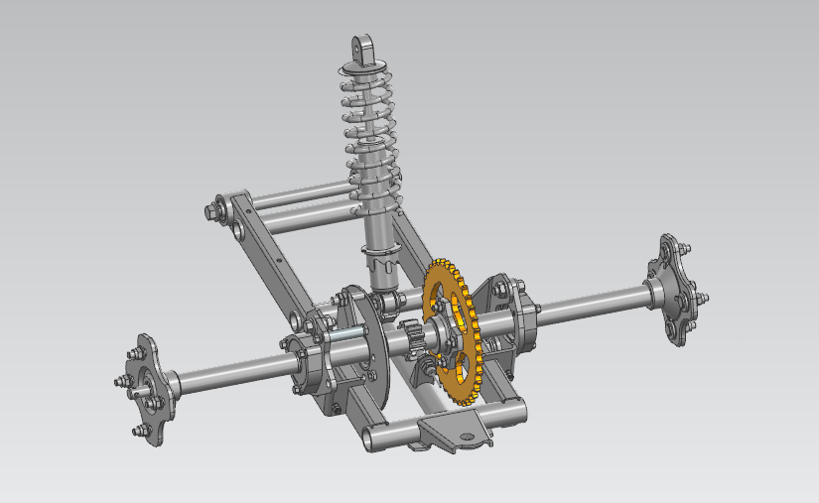
2
1
1. Выкрутить, но не извлекать четыре крепежных болта (1).
2. Повернуть регулятор цепи (2) так, чтобы провисание цепи составляло от 1/4’ (6 мм) до 3/8’ (10 мм). Чтобы натянуть цепь, повернуть регулятор цепи (2) по часовой стрелке. Чтобы ослабить цепь, повернуть регулятор цепи (2) против часовой стрелки и передвинуть заднюю ось вперед.
3. Надежно затянуть крепежные болты (1).
Требуемый момент затяжки: 63-66 футо-фунтов (85-90 Нм)
4. Еще раз проверить натяжение цепи. См. раздел «Проверка».

Демонтаж
- Повернуть заднее колесо так, чтобы ведущее звено (3) оказалось в доступном положении между двумя звездочками.
- Сдвинуть зажим (1) ведущего звена (3) и снять зажим и боковую пластину (2).
- Сдвинуть ведущее звено и снять цепь.
Установка цепи
- Вставить штифтовую часть ведущего звена (3) в каждый конец подсоединяемой цепи.
- Надеть боковую пластину (2) ведущего звена на штифты.
- Надвинуть зажим (1) на штифты до щелчка.
ВНИМАНИЕ
Ведущее звено должно быть установлено так, чтобы открытый конец зажима (1) был направлен в сторону, противоположную направлению вращения цепи (4).

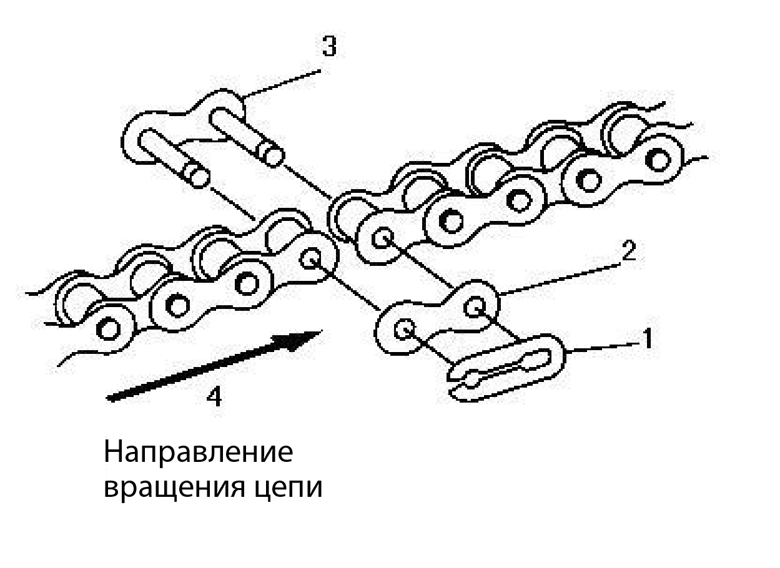

Замена фар
ПРЕДУПРЕЖДЕНИЕ
Фары и задние фонари должны быть чистыми. Плохое освещение во время езды может привести к аварии с серьезными травмами или летальным исходом.

ВНИМАНИЕ
Следует проводить техническое обслуживание после того, как фара остынет. Несоблюдение этого предостережения может привести к серьезным ожогам.
Не прикасаться к лампе пальцами без перчаток. Жир на вашей коже оставляет след, в результате чего образуется горячая точка, что сокращает срок службы ламп.

Замена фары головного света
Замена фары дальнего света
1. Отсоединить разъем лампы и вывернуть болты из кожуха ②;
2. Извлечь фару дальнего света из кожуха ②;
3. Подсоединить разъем к жгуту проводов.

Замена фары ближнего света
1. Отсоединить разъем лампы и вывернуть болты из кожуха③;
2. Извлечь фару ближнего света из кожуха ③;
3. Подсоединить разъем к жгуту проводов.

Замена переднего указателя поворота
1. Отсоединить разъем лампы и вывернуть болты из кожуха ①;
2. Извлечь указатель поворота из кожуха ①;
3. Подсоединить разъем к жгуту проводов.

Замена заднего фонаря/стоп-сигнала и заднего указателя поворота
Если задний фонарь/стоп-сигнал или задний указатель поворота не работают, их необходимо заменить.

1. Отсоединить разъем и выкрутить болты лампы, после чего снять лампу.
2. Установить лампу в держатель.
3. Закрутить гайки и подсоединить разъем к жгуту проводов.

Очистка квадрицикла
Поддержание чистоты вашего квадрицикла продлит срок службы различных его компонентов.
Мойка
Запрещается использовать систему мойки высокого давления, поскольку это может привести к повреждению колесных подшипников, уплотнений коробки передач, панелей кузова, тормозов и предупреждающих наклеек, а также к попаданию воды в двигатель или выхлопную систему.
Самый лучший и безопасный способ очистить ваш квадрицикл – это воспользоваться садовым шлангом и ведром с мягким мыльным раствором. Для мытья использовать профессиональную рукавицу, двигаясь сверху вниз. Часто обмывать водой и вытирать замшевой тканью во избежание появления пятен от воды.
ПРИМЕЧАНИЕ: Если предупреждающие наклейки повреждены, необходимо обратиться к своему дилеру за заменой.
Покрытие воском
Квадрицикл можно покрыть любым неабразивным автомобильным пастовым воском. Не использовать агрессивные чистящие средства, так как они могут поцарапать поверхность кузова.

ВНИМАНИЕ

Некоторые продукты, включая средства от насекомых и химикаты, могут повредить пластиковые поверхности. При использовании таких средств на пластиковых поверхностях необходимо соблюдать осторожность.

Советы по хранению
ВНИМАНИЕ
Не запускать двигатель в период хранения. Это нарушит защитную пленку, образующуюся в результате консервации.

Очистка - Тщательно очищать квадрицикл.
Проверка уровня всех жидкостей - Проверить уровень следующих жидкостей и при необходимости заменить их: трансмиссионная жидкость, тормозная жидкость (менять каждые два года или по мере необходимости, если жидкость выглядит темной или загрязненной).
Проверка и смазка проводов/консистентная смазка - Осмотреть все провода и смазать их.
Техническое обслуживание аккумулятора - Извлечь аккумулятор и нанести диэлектрическую смазку на болты клемм и клеммы. Зарядить аккумулятор.
Место для хранения/чехлы - Стабилизировать давление в шинах и надежно зафиксировать квадрицикл в приподнятом положении. При этом шины должны находиться на 1-2 дюйма (25-50 мм) выше земли. Место хранения должно быть хорошо вентилируемым. Накрыть квадрицикл специальным чехлом.
ПРИМЕЧАНИЕ: Не использовать пластик или материалы с покрытием. Они не обеспечивают достаточной вентиляции для предотвращения образования конденсата и могут способствовать коррозии и окислению.

Транспортировка
При транспортировке квадрицикла необходимо принять следующие меры:
- Заглушить двигатель и извлечь ключ зажигания.
- Убедиться, что сиденье установлено правильно.
- Всегда надежно привязывать раму квадрицикла к средству транспортировки соответствующими ремнями или канатом.

12. Инструменты
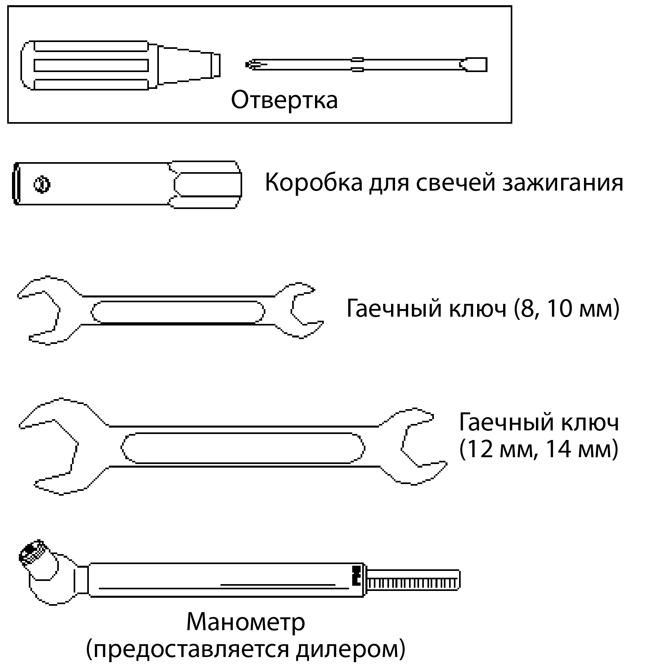

13. СПЕЦИФИКАЦИЯ
Характеристики
Радиус поворота |  |  | 3850 мм | 151,6 дюйма
Высота |  |  | 1365 мм | 53,74 дюйма
Длина |  |  | 1896 мм | 74,65 дюйма
Ширина |  |  | 1058 мм | 41,65 дюйма
Высота сиденья |  |  | 830 мм | 32,68 дюйма
Колесная база |  |  | 1200 мм | 47,24 дюйма
Сухой вес |  |  | 195 кг | 429,9 фунта
Грузоподъемность (водитель и полезная нагрузка) |  |  | 180 кг | 396,8 фунта
Приводная система
Электрический двигатель |  |  | Синхронный двигатель с постоянными магнитами (СДПМ) 72 В
Передняя шина |  |  | 23×7-10
Задняя шина |  |  | 22×10-10
Давление в шине (передней) |  |  | 35 кПа | 5 фунтов/кв. дюйм
Давление в шине (задней) |  |  | 35 кПа | 5 фунтов/кв. дюйм
Тормозная система
Модель тормозной системы | Передний тормоз |  | Дисковый тормоз
Модель тормозной системы | Задний тормоз |  | Гидравлический дисковый
Тип подвески | Передн. |  | Двойные А-образные рычаги
Тип подвески | Задн. |  | Поворотный рычаг
Электрическое оборудование
Аккумулятор |  | 76,8 В, 45 А/ч
Фара головного света |  | Светодиод, 12 В 6 Вт/12 Вт x2
Стоп-сигнал/задний фонарь |  | Светодиод, 12 В 0,35 Вт/1,15 Вт x2

14. СХЕМА ЭЛЕКТРООБОРУДОВАНИЯ
